НАЦІОНАЛЬНИЙ ТЕХНІЧНИЙ УНІВЕРСИТЕТ УКРАЇНИ
«КИЇВСЬКИЙ ПОЛІТЕХНІЧНИЙ ІНСТИТУТ імені ІГОРЯ СІКОРСЬКОГО»
Факультет менеджменту та маркетингу
Кафедра промислового маркетингу

До захисту допущено:
Завідувач кафедри
Сергій СОЛНЦЕВ
«14» червня 2024 р.
Дипломна робота
на здобуття ступеня бакалавра
за освітньо-професійною програмою «Промисловий маркетинг»
спеціальності 075 «Маркетинг»
на тему: «Оцінка доцільності репозиціонування ТОВ «БРІК ТРЕЙД» на ринку бетону міста Києва»
Виконала: студентка 4 курсу, групи УМ-з01
Носко Софія Геннадіївна
_______________
(підпис)

Керівник роботи: ст. викладач кафедри промислового маркетингу, к.е.н, доцент Гнітецький Євген Віталійович
_______________
(підпис)

Рецензент: професор кафедри міжнародної економіки, д.т.н., професор Гавриш Олег Анатолійович
_______________
(підпис)

Засвідчую, що у цій дипломній роботі
немає запозичень з праць інших авторів
без відповідних посилань.
_________________
(підпис)
Студент Софія НОСКО

Київ – 2024

НАЦІОНАЛЬНИЙ ТЕХНІЧНИЙ УНІВЕРСИТЕТ УКРАЇНИ
«КИЇВСЬКИЙ ПОЛІТЕХНІЧНИЙ ІНСТИТУТ імені ІГОРЯ СІКОРСЬКОГО»
Факультет менеджменту та маркетингу
Кафедра промислового маркетингу

Рівень вищої освіти — перший (бакалаврський)
Спеціальність — 075 «Маркетинг»
Освітньо-професійна програма «Промисловий маркетинг»

ЗАТВЕРДЖУЮ
Завідувач кафедри
__________ Сергій СОЛНЦЕВ
« 14 » червня 2024 р.
ЗАВДАННЯ
на дипломну роботу студенту
Носко Софії Геннадіївні
- Тема роботи: «Оцінка доцільності репозиціонування ТОВ «Брік Трейд» » на ринку бетону міста Києва», керівник роботи: професор кафедри промислового маркетингу, кандидат економічних наук, професор Гнітецький Євген Віталійович, затверджені наказом по університету від «30» травня 2024 р. № №2221-с
- Строк подання студентом роботи «10» червня 2024 р.
- Вихідні дані до роботи: господарська діяльність підприємства, консолідована фінансова звітність ТОВ «Брік Трейд» за 2019 рік, статистичні дані Державного комітету статистики (Виробництво промислової продукції за видами 2020 р. по регіонах, Економічна статистика, промисловість 2014-2021 рр.).
- Зміст роботи : проведення аналізу ТОВ “Брік Трейд” на ринку бетону міста Києва, аналіз маркетингового середовища компанії, визначення маркетингової управлінської проблеми, обґрунтування методології дослідження, визначення мети та завдань дослідження, планування та організація дослідження, збір та аналіз його результатів, пропонування пропозиції, щодо вдосконалення маркетингової діяльності підприємства, а також економічне обґрунтування ефективності маркетингових заходів.
- Перелік ілюстративного матеріалу: 39 таблиць, 12 рисунків, презентація.
- Дата видачі завдання « 05 » лютого 2024 р.

Календарний план
№ | Назва етапів виконання дипломної роботи | Термін виконання етапів роботи | Примітка
1 | Узгодження теми і плану дипломної роботи | 05.02.24-20.02.24
2 | Аналіз діяльності підприємства | 21.02.24-27.02.24
3 | Аналіз маркетингового середовища | 28.02.24-06.03.24
4 | Визначення маркетингової управлінської проблеми та SWOT-аналіз | 07.03.24-14.03.24
5 | Аналіз та обґрунтування методології дослідження | 15.03.24-29.03.24
6 | Планування та організація збору даних дослідження | 30.03.24-10.04.24
7 | Збір та аналіз даних | 11.04.24-07.05.24
8 | Пропонування пропозиції, щодо вдосконалення маркетингової діяльності підприємства | 08.05.24-21.05.24
9 | Економічне обґрунтування ефективності маркетингових заходів | 22.05.24-31.05.24
10 | Оформлення дипломної роботи, складання презентації | 01.06.24-07.06.24

Студент Софія НОСКО
_____________________
(підпис)
Керівник роботи Євген ГНІТЕЦЬКИЙ
_____________________
(підпис)

РЕФЕРАТ

Дипломна робота “Оцінка доцільності проведення репозиціонування ТОВ “Брік Трейд” на ринку бетону міста Києва” включає вступ, три основні розділи, висновки, список використаних джерел і додатки. Загальний обсяг роботи становить 100 сторінок, що містять 39 таблиць, 10 рисунків і 5 додатків.
У процесі дослідження було здійснено аналіз діяльності підприємства ТОВ «Брік-Трейд» на ринку бетону міста Києва, оцінено маркетингове середовище, а також визначено ключову маркетингову управлінську проблему, що полягає у репозиціонуванні бренду. Проблема була розглянута з урахуванням поточного стану ринку, позиції компанії на ньому та виявленої симптоматики підприємства.
В ході роботи було з’ясовано поняття репозиціонування, визначено методи обумовлення його доцільності, також розроблено структурно-логічну схему процесу проведення дослідження та алгоритм вибору відповідних маркетингових комунікацій.
В рамках дослідження було проведено дослідження із залученням споживачів та цільової аудиторії для визначення вимог до продукції та ставлення до поточної ринкової позиції. На основі отриманих даних розроблено рекомендації щодо корегування стратегії позиціонування бренду «Брік-Трейд» з акцентом на міцність бетону. Крім цього, було оцінено економічну доцільність запропонованих заходів, включаючи прогнозовані економічні результати для підприємства.
Методи дослідження: у роботі застосовувались методи абстрагування, формалізації, спостереження, порівняння, вимірювання, аналізу, узагальнення, індукції, аналогії та системний підхід.
Ключові слова: ринок бетону, репозиціонування, маркетингові комунікації.

ABSTRACT

The diploma thesis "Evaluation of the Feasibility of Repositioning LLC 'Brick Trade' in the Concrete Market of Kyiv" includes an introduction, three main sections, conclusions, a list of references, and appendices. The total length of the work is 100 pages, containing 39 tables, 7 figures, and 5 appendices.
During the research, an analysis of the activities of LLC "Brick Trade" in the concrete market of Kyiv was conducted, the marketing environment was assessed, and the key marketing management problem of brand repositioning was identified. The problem was examined considering the current market situation, the company's position in the market, and the identified symptoms within the enterprise.
The study clarified the concept of repositioning, defined the methods for determining its feasibility, and developed a structural-logical scheme for the research process and an algorithm for selecting appropriate marketing communications.
As part of the research, a study involving consumers and the target audience was conducted to determine product requirements and attitudes towards the current market position. Based on the obtained data, recommendations were developed for adjusting the positioning strategy of the "Brick Trade" brand with an emphasis on concrete strength. Additionally, the economic feasibility of the proposed measures was assessed, including the forecasted economic results for the enterprise.
Research methods: The work employed methods of abstraction, formalization, observation, comparison, measurement, analysis, synthesis, induction, analogy, and a systematic approach.
Keywords: concrete market, repositioning, marketing communications.

ЗМІСТ

ВСТУП………………………………………………………………….. | 7
РОЗДІЛ 1 СИТУАЦІЙНИЙ АНАЛІЗ…………………………………. | 9
1.1 Аналіз діяльності підприємства на ринку ……………………….. | 9
1.2 Аналіз маркетингового середовища “Брік Трейд”………….……. | 16
1.3 Діагностика маркетингової управлінської проблеми……………. | 37
Висновки до розділу 1…………………………………………………. | 43
РОЗДІЛ 2 ПЛАНУВАННЯ МАРКЕТИНГОВОГО ДОСЛІДЖЕННЯ. | 45
2.1 Методологія дослідження…………………………………………. | 45
2.2 Визначення цілі та завдань дослідження…………………………. | 49
2.3 Планування та організація збору даних…………………………... | 56
Висновки до розділу 2…………………………………………………. | 67
РОЗДІЛ 3 РЕАЛІЗАЦІЯ ДОСЛІДЖЕННЯ ТА ВЕРИФІКАЦІЯ РЕЗУЛЬТАТІВ…………………………………………………………... | 68
3.1 Збір та аналіз даних………………………………………………... | 68
3.2 Пропозиції щодо удосконалення маркетингової діяльності підприємства……………………………………………………………. | 79
3.3 Економічне обґрунтування ефективності маркетингових заходів | 85
Висновки до розділу 3…………………………………………………. | 93
ВИСНОВКИ……………………………………………………………. | 95
СПИСОК ВИКОРИСТАНИХ ДЖЕРЕЛ……………………………… | 97
ДОДАТКИ………………………………………………………………. | 100

ВСТУП

Динамічність розвитку технологій, доступність інформаційних масивів стали тягачем для розвитку підприємств, їх маркетингової стратегії – вона стала гнучкою, еластичною та завжди готовою до внесення змін. Впровадження власних, не схожих на інші, поведінкових стратегій, дають підприємствам істотну перевагу над конкурентами. Проте, якою має бути ця стратегія? У цій роботі пропонуємо розглянути це на ринку бетону, а саме через призму діяльності підприємства ТОВ “Брік-Трейд”, що функціонує на ринку міста Києва.
Не маючи чіткого ринкового позиціонування, підприємство "Брік-Трейд" стикається з низкою проблем, що негативно впливають на його конкурентоспроможність та прибутковість. Відсутність ясного позиціонування призводить до того, що компанія не може чітко донести до споживачів свою унікальну торгову пропозицію, внаслідок чого зникає диференціація бренду. Це ускладнює залучення нових клієнтів і утримання існуючих, оскільки споживачі не бачать унікальної цінності в продукції "Брік-Трейд".
Через невизначеність у ринковому позиціонуванні, підприємство не може ефективно використовувати маркетингові комунікації, оскільки відсутність чіткого повідомлення ускладнює розробку цільових рекламних кампаній, спрямованих на конкретні сегменти ринку. Це призводить до неефективного використання маркетингового бюджету та зниження результативності рекламних зусиль.
Крім того, не маючи чіткого ринкового позиціонування, "Брік-Трейд" не може належним чином адаптувати свою продукцію та послуги до потреб і очікувань цільової аудиторії. Це обмежує можливості для інновацій та вдосконалення продуктів, що в свою чергу знижує конкурентні переваги компанії на ринку.
Метою роботи є визначення доцільності проведення позиціонування з урахуванням конкурентного середовища а також положення компанії на ньому.
Завданнями дипломної роботи є:
- Проаналізувати господарську діяльність ТОВ ”Брік Трейд”;
- Проаналізувати маркетингове середовище ТОВ ”Брік Трейд”;
- визначити маркетингову управлінську проблему ТОВ ”Брік Трейд”;
- Дослідити та визначити методологію дослідження, його цілі та завдання;
- Розробити план дослідження;
- Провести дослідження та проаналізувати отримані в ході дані;
- Розробити пропозиції щодо корегування маркетингової діяльності для ТОВ ”Брік Трейд”;
Об’єктом роботи є ринок бетону у Київському регіоні.
Предметом роботи є діяльність підприємства на ринку бетону у м. Києві.
База дослідження ТОВ ”Брік Трейд”.
Методи дослідження. У ході дослідження були використані статистичні та аналітичні методи.
Новизна отриманих результатів полягає проведенні маркетингового дослідження ринку бетону міста Києва та визначено проведення репозиціонування підприємства.
Практичне значення отриманих результатів. Результати дослідження, розглянуті підприємством та прийняти до уваги стосовно репозиціонування з ціллю удосконалення маркетингової діяльності ТОВ ”Брік Трейд”.

РОЗДІЛ 1 СИТУАЦІЙНИЙ АНАЛІЗ

  - Аналіз діяльності підприємства ТОВ «Брік Трейд» на ринку бетону

Товариство з обмеженою відповідальністю «Брік Трейд» було створене та зареєстровано 08.12.2015 р.
Основною сферою діяльності підприємства є продаж будівельних матеріалів оптом і в роздріб з доставкою по всій Україні.
Розмір статутного капіталу підприємства складає 1 000 000,00 грн.
За визначенням п. 3 ст. 55 Господарського кодексу України ТОВ «Брік Трейд» належить до суб’єкту малого підприємництва.
Сьогодні підприємство співпрацює з більш ніж 50 заводами України. На деяких, з них, є офіційними дилерами:
- «Бетон від Ковальської» (бетон, бетонні суміші, залізобетонні вироби);
- ТОВ "АЕРОК" (газобетонні блоки, сухі клейових суміші, штукатурки AEROC);
- ТОВ «Золотий Мандарин Квадра» (тротуарна плитка та вироби із бетону для будівництва);
- АТ «Подільський цемент» (цемент);
- Закарпатська будівельна кераміка ТОВ «Русинія» (цегла);
- ТОВ "КНАУФ Гіпс Київ" (гіпсокартон, штукатурки, шпаклівки, ізоляційні матеріали).
Основна діяльність Товариства сконцентрована у м. Київ та Київській області. До виробничих підрозділів відностяться:
- Офіс, шоурум, склад ( м. Київ, пр.Берестейський, 67);
- Склади (м. Київ, в р-ні вул. Чистяківської).
Для зручності та оптимізації роботи з покупцями працює офіційний сайт підприємства: www.1nl.com.ua. Логотип торгової марки зображений на рисунку 1.1.


Рисунок 1.1 — Логотип ТОВ «Брік Трейд»

ТОВ «Брік Трейд» відмовився від формату магазину, спроектованого за моделлю будівельного супермаркету формату DIY «do-it-yourself» - «зроби сам». Підприємство працює у форматі Professional (склад-магазин). Особливість будівельної мережі формату Professional у тому, що майже 90% її продукції - вітчизняного виробництва. Ще однією особливістю мережі формату Professional є великий оборот продукції від небагатьох (до 100) постачальників, для яких мережа складів-магазинів перетворилася на «зовнішню систему збуту», забезпечуючи 60-90% усіх продажів в Україні.
Цільовими групами покупців товарів підприємства є малі, середні та великі будівельні підприємства, приватні бригади будівельників, фізичні особи. Цінова політика підприємства доволі приваблива для покупців завдяки мінімізації власних витрат й тарифів, напрацьованих у логістиці та системі діючих знижок від безпосередніх виробників.
Доставка по Києву і області здійснюється транспортом вантажопідйомністю від 500 кг до 22 000 кг. Вартість доставки від 300 грн. і залежить від габариту замовлення і відстані до вказаної адреси в терміни узгоджені з клієнтом. Самовивіз можливий зі складу підприємства, або кур'єром по попередньої домовленості.
Доставка по Україні здійснюється транспортом вантажопідйомністю 22000 кг як з повною, так і з частковим завантаженням, вартість якої залежить від місця завантаження і вивантаження. Також здійснюються доставки за допомогою Нової пошти та інших кур'єрських служб.
Кадрова політика на підприємстві є відкритою. На заміщення вакантних посад залучаються співробітники, які мають досвід роботи в будівельній галузі та галузі торгівлі.
Для аналізу фінансового стану підприємства проаналізуємо останні опубліковані звіти про фінансові результати ТОВ «Брік Трейд» за 2020-2023 рр. Результати представлені в таблиці 1.1.

Таблиця 1.1. Основні статті звіту про фінансові результати ТОВ «Брік Трейд» за 2020-2023 рр. (од. в.: тис. грн. без десяткового знаку)
Стаття | 2020 | 2021 | 2022 | 2023
Дохід | 92 592 900 | 144 741 700 | 63 448 800 | 83844600
Чистий прибуток | 1 008 800 | 998 400 | 170 600 | 387200
Активи | 16 858 000 | 24 045 600 | 31 304 400 | 31207600
Зобов’язння | 0 | 17 497 100 | 23425900 | 22929300
Джерело: складено автором

У 2020 р. криза пов’язана з епідемією Covid негативно вплинула на торгівлю. Що стосується ситуації в 2022 році в порівнянні з 2020 р., то ринок обвалився майже на 90 %. Після ракетних обстрілів, тривалих відключень світла люди перестали цікавитися будівництвом, обвалився ринок девелоперських послуг. Сьогодні більша увага зосереджена саме на житло в західних регіонах країни. До того ж на ринку в м. Києві понад 60% квартир в новобудовах є не розпроданими. Проте в 2023 р. відбувся незначний зріст прибутку завдяки тому, що почався процес відбудови зруйнованої війною цивільної інфраструктури.
Оскільки попит на бетонну продукцію формується, насамперед, під впливом будівельної галузі, з об’ємів житлового та комерційного будівництва. Тож навіть найменші коливання у цій сфері можуть змінити баланс попиту та пропозиції на ринку бетону.
Аналізуючи ринок нерухомості, що прямопропорційно впливає на становище попиту компанії, можемо сказати, що наразі, лише 30% первинної нерухомості, зведення якої розпочалося до війни, знаходиться під будівництвом. Проте, позитивним можна назвати вплив державної проєкту Єоселя та впровадження компенсаційних програм по відновленню пошкодженого або зруйнованого під час воєнних дій житла, що здатні в симбіозі підвищити рівень попиту щонайменше на 10-15%.
Перед підприємством постало важливе завдання – знайти можливості для росту у складній ринковій ситуації, збалансувати попит та пропозицію та впровадити абсолютну гнучкість у всіх аспектах діяльності, що допоможе у швидкому реагуванні на мінливі ринкові зміни.
Ринкова стратегія. В цілому, ринок бетону Київського регіону характеризується олігополістичною структурою, тобто контрольну частку ринку займають декілька великих компаній, існують високі бар’єри для входу, а рішення про встановлення цін та обсягів виробництва є взаємозалежними.
Підприємство, функціонуючи з 2015 року, займає невелику ринкову частку – близько 0,5%. Компанія застосовує стратегію ринкового позиціонування “наслідування”. Тобто, в рамках підприємства з обмеженими ресурсами, ми можемо спостерігати відносно низькі ціни та помірну рекламу.
Крім цього, компанія притримується стратегії недиференційованого маркетингу, орієнтуючись на широкий споживчий сегмент. А в рамках позиціонування, зосереджується на експлуатації ціни та ціноутворення, розраховуючи на раціональне утворення попиту.
Серед цільової групи покупців переважають девелопери та будівельні компанії, які забезпечують значну частину попиту на продукцію підприємства, адже використовують її практично на всіх етапах будівництва. Враховуючи те, що сьогодні будівництво багатоповерхівок фактично повністю зупинене, а основний попит формують компанії, що займаються відновлення інфраструктури, то необхідні зміни в цільовій групі покупців підприємства.
На підприємстві застосовується прямий збут (від виробника до споживача). Перш за все це обумовлено мінімальними термінами доставки, та зменшенням витрат на логістику.
У ціноутворенні компанія використовує стратегію «за рівнем поточних цін». Вона передбачає встановлення таких цін, які більшість споживачів вважають прийнятними і відповідають терміну «ціна - цінність».
У роботі буде розглянуто підприємство, насамперед, через призму функціонування на ринку бетону міста Києва. В цьому дослідженні розглядається матеріал - бетон, який є штучним, кам'яно-подібним матеріалом, отриманим шляхом змішування чотирьох основних компонентів: цементу, води, дрібних наповнювачів (піску) і великих наповнювачів (щебінь, гравій фракцією від 20 до 40 мм). Для поліпшення деяких технічних характеристик можуть бути використані додаткові пластифікатори. Змінюючи пропорції цих основних компонентів, можна отримати різні марки бетону. Бетон класифікується за такими параметрами:
- Клас (В), який відображає міцність бетону в МПа, необхідну для перенесення навантаження на витриманий куб бетону розміром 15 * 15 * 15 см після 28 днів застигання на 95%;
- Марка (М), яка показує середнє значення міцності на стискання у кгс/см².
- Морозостійкість (F 50-1000), що визначає кількість циклів заморожування та розмерзання, які бетон може перенести.
- Водонепроникність (W 2-20), тиск води, який може витримати бетон.
- Марка за осадкою конуса (рухливість) (Р 1-5), яка відображає ступінь осадку конуса; чим вище цей показник, тим більше часу можна працювати з розчином без застигання.
- Умови використання (літні, зимові, морозні (-5°C), морозні (-10°C...-15°C)), залежно від умов навколишнього середовища.
В межах опису товарної стратегії, дослідимо асортимент підприємства, наведемо а таблиці 1.3.

Таблиця 1.3. Опис товарного асортименту
Ширина асортименту
Глибина асортменту  (клас бетону) | Фундаменти, відмостки | Монолітні фундаменти, плити перекриття, паркани, сходи | Несучі стіни, балки, колони | Дрібнозер-нисті бетони для будівниц- тва | Бетони високоміцні | Бетони для підлог
 | В15 С12/15 | В20 С16/20 | В25 С20/25 | В20 С16/20 | В40 С32/40 | В25 С20/25
 |  |  | В30 С25/30 | В25 С20/25 | В50 С40/50 | В30 С25/30
 |  |  | В35 С30/35 | В30 С25/30 | В55 С45/55
 |  |  |  |  | В60 С50/60
Джерело: складено автором

Пропонується навести загальні внутрішні можливості підприємства та окреслити сильні та слабкі сторони підприємства, що безпосередньо визначають становище компанії на ринку. Наведемо інформацію в таблиці 1.4.

Таблиця 1.4 – Сильні та слабкі сторони підприємства
No з/п | Фактор | Сильна сторона | Слабка сторона
1. | Ефективна логістика | +
2. | Наявність висококваліфікованих кадрів, що надають якісне консультування споживачів | +
3. | Відсутність ексклюзивних марок бетону |  | –

Продовження таблиці 1.4
No з/п | Фактор | Сильна сторона | Слабка сторона
4. | Використання конкурентоспроможних цін | +
5. | Налагоджена система партнерства з безпосередніми виробниками | +
6. | Низький рівень маркетингового планування |  | -
7. | Якісне обслуговування | +
8. | Низький рівень присутності та просування у соціальних мережах |  | –
9. | Низький рівень диференціації бренду |  | –
Джерело: складено автором

Отже, за результатами аналізу діяльності підприємства на ринку можна сказати, що підприємство має як сильні, так і слабкі сторони. До сильних сторін можна віднести те, що за рахунок наявності напрацьованих партнерських стосунків з безпосередніми виробниками, а як наслідок наявність систем знижок на товар та зменшення витрат на логістику, підприємство може запропонувати меншу ціну на продукцію ніж у конкурентів, можливість швидко переорієнтувати асортимент, підлаштувавшись під потреби ринку будівельних матеріалів. Крім цього, сильною стороною є наявність кадрів високої кваліфікації, що надають якісне консультування та сервісу для промислових споживачів, що раціонально приймають рішення про покупку.
До слабких сторін можна віднести недостатній рівень рекламної активності та низький рівень диференціації, що є частиною формування цінності. Підприємству слід звернути увагу на розширення асортименту товарної продукції, наприклад ексклюзивного бетону, арматури та армованих бетонних виробів, виготовлених з бетонів водонепроникністю класу W16, що використовуються для гідротехнічних споруд, фундаментів у місцевості з високим рівнем ґрунтових вод, при будівництві колекторів, дощових стоків, тунелів, а також дамб, гребель, мостів, причалів, оборонних споруд.
1.2 Аналіз маркетингового середовища ТОВ “Брік Трейд”

Наступним важливим кроком ситуаційного аналізу є проведення маркетингового середовища підприємства. Нами буде досліджено економічні, політико-правові, технологічні та демографічні фактори макросередовища, а також мезосередовище та мікросередовище з аналізом споживачів, контактних аудиторій, постачальників та посередників.
Перш за все, пропонується розглянути динаміку загальноукраїнського ринку бетонних виробів, для визначення можливих факторів, що впливають на тенденції росту та спаду. Інформацію наведемо на рисунку 1.2.
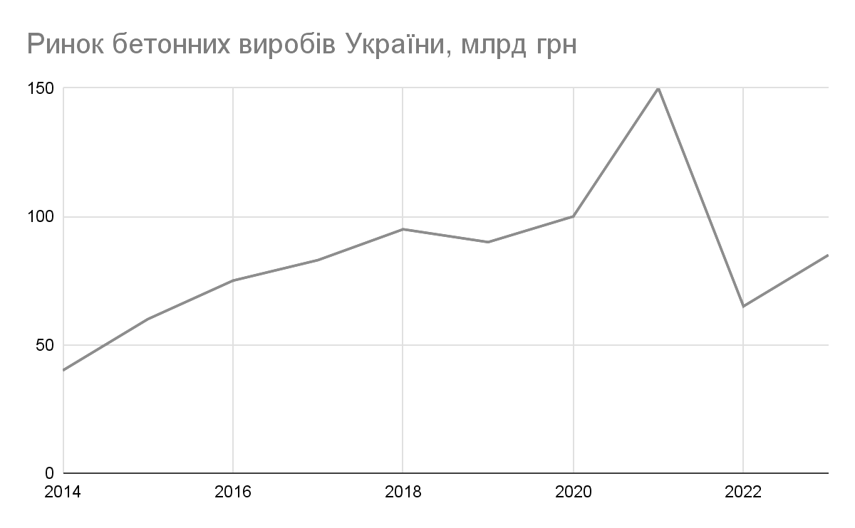
Рисунок 1.2 – Об’єм ринку бетонних виробів України, млрд грн

Бачимо, що спостерігалося зростання ринку у 2021 році та різкий спад у 2022. Наведемо перелік політико-правових факторів макросередовища в таблиці 1.5.

Таблиця 1.5 – Політико-правові фактори
Фактор | Загроза | Можливість
Повномасштабне вторгнення РФ | Призупинення будівельних робіт, зниження інвестиційної привабливості та, як наслідок, попиту
Запуск програми доступного кредитування житла Єоселя |  | Збільшення попиту на первинну нерухомість
Впровадження закону 2923-IX "Про компенсацію за пошкодження та знищення окремих категорій об’єктів нерухомого майна внаслідок бойових дій, терористичних актів, диверсій, спричинених збройною агресією Російської Федерації проти України…", що реалізовує майнові сертифікати. |  | Збільшення попиту на первинному ринку нерухомості на 10-15%
Впровадження закону “Про внесення змін до Податкового кодексу України та інших законодавчих актів України зодо особливостей оподаткування та подання звітності в умовах воєнного стану” від 03.03.2022 |  | Зниження рівня оподаткування, отримання можливості оформлення державних пільг
Створення “Плану відновлення” – стратегічного планування комплексного відновлення території з європейськими партнерами |  | Збільшення інвестиційної привабливості галузі
Правки в законі “Про комплексну реконструкцію кварталів (мікрорайонів) застарілого житлового фонду” № 2849-IX від 13.12.2022 |  | Підвищення інвестиційного клімату будівельної галузі, що інертно вплине на попит бетонної продукції
Джерело: складено автором

Повномасштабне вторгнення РФ та негативний інвестиційний клімат нашої держави прямо пропорційно впливають на ринкову кон'юнктуру та формування попиту. Про негативний інвестиційний попит держави, викликаний війною з рф, корупцією та слабкою судовою системою, свідчить скорочення інтегрального показника Індексу інвестиційної привабливості, що становив 2,44 балів з 5 можливих у другому півріччі 2023 року.
Під час розгортання повномасштабного вторгнення частка українських підприємств зупинила або обмежила виробництво, деякі переключились на виробництво для Збройних Сил України. Будівельні підприємства та інфраструктурні об'єкти постраждали або були зруйновані, а багато з них, розташованих у зоні активних бойових дій на Півдні та Сході або в тимчасовій окупації, також відчули негативний вплив. Крім того, елементи логістики, постачальники сировини та комплектуючих були пошкоджені. Енергетична криза, зокрема, пошкодження інженерної інфраструктури, призвела до подальшого ускладнення виробництва будівельної продукції. В галузі виник гострий дефіцит сировини і будівельних матеріалів, таких як скло, металеві вироби, будівельні суміші, цегла та інше.
Впровадження програми доступного кредитування “Єоселя” та закону 2923-IX "Про компенсацію за пошкодження та знищення окремих категорій об’єктів нерухомого майна внаслідок бойових дій, терористичних актів, диверсій, спричинених збройною агресією Російської Федерації проти України…", що реалізовує майнові сертифікати, також може позитивно вплинути на ринок нерухомості. За певних умов вдосконалення, особливо у процесах ухвалення рішень щодо кредитування та забезпечення фінансування, програма "єОселя" може значно розширити обсяг угод на ринку нерухомості, причому принаймні 10% з них можуть відноситись до первинного ринку.
Крім цього, варто зазначити, що впровадження закону "Про внесення змін до Податкового кодексу України та інших законодавчих актів України щодо особливостей оподаткування та подання звітності в умовах воєнного стану" може мати кілька переваг для компанії. По-перше, закон передбачає певні податкові пільги для підприємств, які діють у зоні воєнного конфлікту або на територіях з обмеженим доступом. Це може допомогти зменшити фінансове навантаження на підприємство в умовах кризи. По-друге, закон передбачає декілька пакетів підтримки бізнесу, серед яких: спрощені процедури подання звітності для підприємств, відтермінування сплати податків, призупинення податкових перевірок, відміна штрафів та пені по ЄСВ в рамках воєнного стану.
Процес реформування містобудівної галузі триває й під час конфлікту. Про це свідчать правки в законі “Про комплексну реконструкцію кварталів (мікрорайонів) застарілого житлового фонду” № 2849-IX від 13.12.2022 Починаючи з початку повномасштабного вторгнення, було прийнято ряд нормативно-правових актів у сфері містобудування. Деякі з них регулюють відносини в умовах воєнного стану, тоді як інші залишатимуться чинними після закінчення конфлікту. Головними пріоритетами є відновлення країни, впровадження нових стандартів безпеки і цивільного захисту, спрощення процедур отримання дозволів, зміцнення цифровизації та розвиток Єдиної державної електронної системи у галузі будівництва. Це сприятиме збільшенню прозорості, законності та боротьбі з корупцією, а також позитивно вплине на інвестиційний клімат будівельної галузі.
На привабливість будівельної галузі також вплинув процес відновлення України, що розпочався зі створення "Плану Відновлення України", який включає перелік Національних програм для досягнення ключових цілей. Проект "U-LEAD з Європою" розпочав надавати підтримку 24 обраним громадам у розробці Комплексних Програм відновлення території та Планів розвитку громади. Комплексна Програма відновлення території – це стратегічний документ, який визначає основні містобудівні та соціально-економічні пріоритети політики відновлення території, що постраждала внаслідок збройної агресії. План розвитку громади – це стратегічний документ, що містить завдання та заходи щодо відновлення та розвитку, а також проекти місцевого розвитку. Ці два види документів взаємопов'язані і допоможуть громадам ефективно відновитися та залучити кошти на реалізацію проектів відновлення.
Наступним етапом є визначення економічних факторів середовища. Пропонується навести їх у таблиці 1.6.
Таблиця 1.6 – економічні фактори
Фактор | Загроза | Можливість
Девальвація гривні | Зменшення попиту через недостатню купівельну спроможність підприємств
Підвищення рівня інфляції | Підвищення собівартості продукції на 25-40%
Підвищення цін на енергоносії | Підвищення собівартості продукції
Збільшення інвестицій у відновлення зруйнованих житлових та нежитлових об’єктів |  | Підвищення попиту на продукцію
Джерело: складено автором

У передвоєнний 2021 рік спостерігався пік пропозиції нового житла, з введенням в експлуатацію 11,4 мільйонів квадратних метрів об’єктів житлового типу, що стало найбільшим показником за останні 30 років. 2022 рік також розпочався динамічно, і міг продовжити цю тенденцію, якби не повномасштабне вторгнення російської федерації.
Практично всі будівельні компанії були змушені призупинити будівельні роботи, а деякі з них й досі не відновили діяльність. Це призвело до зниження обсягів введеної в експлуатацію житлової площі на 38% порівняно з 2021 роком. Зменшення обсягів пропозицій нового житла спостерігалося майже по всій території України, особливо на півдні та сході, і зменшилася кількість нових проектів на ринку.
Факторами ризику стали не лише військові дії. Зростання курсу іноземних валют та високий рівень інфляції погіршили платоспроможність населення, в той час як вартість будівельних робіт та матеріалів значно зросла. Це призвело до фінансових проблем у значної кількості девелоперів, особливо на початкових стадіях проектів. Крім того, руйнування промислових підприємств призвело до дефіциту матеріалів та проблем з логістикою. Нині ці питання вирішені, а будівельні компанії швидко адаптувалися до умов та укладають домовленості з українськими та зарубіжними постачальниками.
Проте основною трудністю для ринку нерухомості стали ракетні та артилерійські обстріли. Згідно з даними на вересень 2022 року, було пошкоджено та зруйновано понад 7% від усього наявного житлового фонду держави.
Варто зазначити, що український ринок має значні перспективи у період відновлення країни. Нерухомість є найбільш популярною сферою для інвестицій, особливо в довгостроковій перспективі. Навіть зараз, не дивлячись на високі ризики під час військових дій, об’єкти в Україні продовжують купувати.
Аналітики передбачають стрімке зростання цін у післявоєнний період і підвищення рівня інвестицій у відбудову держави. Крім того, важливим фактором стане вступ України до Європейського Союзу.
Ринок проявлятиме більшу конкурентну спроможність, що буде зумовлено високими показниками попиту разом із обмеженою пропозицією. Частково це виявляється через тих клієнтів, що придбали нерухомість за мінімальними цінами під час воєнних дій.
Оскільки найбільших втрат у перший рік війни зазнала саме житлова сфера, нерухомість у період відбудови матиме актуальність. Національні та закордонні інвестори продовжать свою діяльність в цій сфері. Крім того, очікується значний потік повернення тих, хто виїхав під час війни. Можливо, навіть ті, хто не повернеться з-за кордону, будуть інвестувати в нерухомість в Україні.
У післявоєнний період також передбачається стабілізація цін за рахунок повернення біженців та початок стабілізації різних економічних сфер і національної економіки загалом. За даними Держстату, інфляція станом на квітень 2023 року становила 17,9%, а втрати економіки за минулий рік склали 29,2% від ВВП. Тому відновлення відбудеться прискореними темпами, при цьому нерухомість є однією з ключових сфер для національної економіки.
Після повного припинення військових дій та стабілізації національної економіки відбудеться поступове відновлення активності покупців, особливо в житловій сфері. Попит на житло в регіонах півдня та сходу зростатиме, при цьому ВПО, які проживають у західних регіонах, можуть вирішити придбати житло на місцях поточного проживання.
У довгостроковій перспективі попит на ринку залежить від темпів стабілізації макроекономіки, особливостей післявоєнного відновлення, державних програм підтримки та відбудови. Крім того, важливим фактором залишається залучення іноземних інвесторів у нові інфраструктурні та житлові проекти на території України. Пропонується проведення аналізу природних факторів. Наведемо його в таблиці 1.7.

Таблиця 1.7 – природні фактори
Фактор | Загроза | Можливість
Підвищена сейсмічна небезпека |  | Формування попиту на бетон з підвищеною міцність
Наявність близько 68 річок в Київському регіоні та, як наслідок, гідротехнічних споруд |  | Формування попиту на бетон для обслуговування споруд, зокрема бетону з підвищеною вологостійкістю
Джерело: складено автором

Україна розташована на півночі сейсмічно активного поясу, що схилений до землетрусної активності. Цей пояс охоплює певні регіони, де регулярно відбуваються землетруси. Одним із прикладів таких землетрусів було потужне землетрусне лихо, що сталося в Туреччині у лютому 2023 року. Після цього інциденту, промислові споживачі стали більш уважними до реалізації споруд, здатних витримати сейсмічні впливи, сформувавши попит на міцний бетон. У землетрусних зонах, де важлива стійкість будівель до землетрусів, може вимагатися використання спеціальних типів бетону, таких як залізоволоконний бетон або армований бетон з підвищеною міцністю.
Крім цього, наявність значної кількості річок у регіоні виступає як позитивний аспект у даному контексті. Річки створюють потребу в постійному обслуговуванні мостів та шляхопроводів, які потребують регулярного та періодичного ремонту. Це означає, що будівельні проекти для цих об'єктів потребують використання спеціальних матеріалів, таких як гідрофобний бетон, який має підвищену стійкість до впливу води. Це також стосується будівництва дамб і водосховищ, де важливо застосування водостійких матеріалів для забезпечення надійності та тривалості споруд. Наступним кроком є розгляд демографічних факторів, наведемо в таблиці 1.8.

Таблиця 1.8 – демографічні фактори
Фактор | Загроза | Можливість
Збільшення попиту на реалізацію захисних споруд та відновлення пошкодженої інфраструктури |  | Формування попиту на бетон з підвищеною міцність
Втрата робочої сили | Перебої в процесах постачання бетону, втрата ключових працівників
Зміна структури попиту |  | Зміна споживчих преференцій в бік міцних марок бетону
Джерело: складено автором

Умови війни можуть збільшити попит на бетон для будівництва захисних споруд, таких як бункери, загородження або оборонні споруди, що може вплинути на розподіл обсягів продажу бетону. Крім цього, військові дії можуть призвести до втрати робочої сили через мобілізацію, поранення або смерть працівників. Це може призвести до перебоїв виробництва бетону і скорочення обсягів продажу.
Також, воєнний стан може змінити структуру попиту на будівельні матеріали. Наприклад, попит на матеріали для військових об'єктів або для відновлення пошкоджених інфраструктурних об'єктів може збільшитися, тоді як попит на житлову або комерційну нерухомість може зменшитися. Проаналізуємо технологічні фактори макросередовища в таблиці 1.9.

Таблиця 1.9 – технологічні фактори
Фактор | Загроза | Можливість
Стимулювання розвитку і впровадження інноваційних технологій у виробництві бетону | Нарощення конкурентної боротьби, підвищення складності диференціації | Формування попиту на ексклюзивний бетон з підвищеними характеристиками міцності, морозостійкості, довговічності
Джерело: складено автором

Ринок наразі знаходиться на етапі стимулювати розвитку і впровадження інноваційних технологій у виробництві бетону, наприклад, автоматизованих систем контролю якості або ефективніших методів виробництва. Підприємства можуть вживати заходів для адаптації продукції до умов війни, наприклад, змінюючи склад бетонних сумішей для поліпшення стійкості до ураження та зношування під впливом військових операцій. Зведену таблицю факторів макросередовища наведемо у таблиці 1.10.

Таблиця 1.10 — Фактори макросередовища
№ | Фактор | Загроза | Можливість
1 | Повномасштабне вторгнення РФ в Україну | Призупинення будівельних робіт, зниження інвестиційної привабливості та, як наслідок, попиту
2 | Створення “Плану відновлення” – стратегічного планування комплексного відновлення території |  | Формування попиту на продукцію, через відбудову пошкодженої та знищеної інфраструктури
3 | Збільшення інвестицій у відновлення зруйнованих житлових та нежитлових об’єктів |  | Підвищення попиту на продукцію
4 | Девальвація гривні | Зменшення попиту через низьку платоспроможність промислового покупця
5 | Підвищена сейсмічна небезпека |  | Формування попиту на бетонну продукцію з високими характеристиками міцності
6 | Підвищення вартості енергоносіїв, паливно-мастильних матеріалів | Збільшення собівартості продукції
7 | Спад попиту на нерухомість, що корелює з ринком бетону | Втрата ключових промислових споживачів
8 | Стимулювання розвитку і впровадження інноваційних технологій у виробництві бетону | Нарощення конкурентної боротьби, підвищення складності диференціації | Формування попиту на ексклюзивний бетон з підвищеними характеристиками міцності, морозостійкості, довговічності
9 | Збільшення попиту на реалізацію захисних споруд та відновлення пошкодженої інфраструктури |  | Формування попиту на бетон з підвищеною міцність
Джерело: складено автором

З наведеного вище аналізу можемо побачити, що в рамках макросередовища, існують певні загрози, зокрема, у вигляді збільшення собівартості продукції, втрати ключових промислових споживачів та зниження попиту. Проте впровадження нових законів та низка інших факторів, здатні нейтралізувати вплив загроз та посилити інвестиційну привабливість галузі.
В рамках аналізу факторів мезосередовища, можемо сказати, що рівень розвитку промислових матеріалів, зокрема бетону, має безпосередній вплив на комерційне, житлове, дорожнє та промислове будівництво, формуючи якість та вартість кожного реалізованого об’єкту. Від ефективності цієї сфери економіки залежить виконання державами своїх соціально-економічних функцій з формування інфраструктури та реалізації капіталомістких інвестицій.
Останнім часом спостерігається тенденція до підвищення вимог будівельних підприємств, що займаються реалізацією інфраструктурних та комерційних об’єктів та формують попит на бетонну продукцію. Технологія виробництва та товар має відповідати низці стандартів та вимогам діючих ДСТУ. Підприємства займаються активним моніторингом будівельних тенденції для швидкого реагування на поточну ринкову ситуацію. Для успішного функціонування, вони мають створювати конкурентну пропозицію, освоювати найпопулярніші ринкові напрями для якнайкращого задоволення ринкового попиту. Наприклад, продукцію для сільськогосподарського, дорожнього та мостового будівництва, елементи ЗБК для енергетичної інфраструктури та інше. Тому, ми можемо сказати, що рушійною силою у формуванні ринкової пропозиції на ринку бетону є технологічна досконалість продукції, що здатна створити диференціацію продукції та визначити рівень конкурентоспроможності підприємства.
Пропозиція бетону має певні особливості, викликані його специфічними властивостями. По перше, термін придатності бетону становить 4 години. Для перевезень на далекі відстані цей товар не придатний, через це ринок є локальним. Підприємства можуть обслуговувати лише тих, хто знаходиться в радіусі не більше як 100 км від виробництва. При цьому, оптимальна відстань становить 46 км, оскільки свої властивості бетон починає втрачати вже після двох годин.
Конкуренція на ринку бетону має середній рівень концентрації, що передбачає нормальний рівень конкуренції та економічно-обґрунтовані ціни на реалізовані товари. На ринку сформувався інвестиційний попит на виробничі потужності в радіусі з центром містом мільйонником. Компанії використовують стратегію покупки виробничих активів або ж побудови вертикально-інтегрованих структур чи холдингів для посилення ринкових позицій та укрупнення бізнесу.
Враховуючи поточну ситуацію на ринку бетону, можна сказати, що пропозиція повністю задовольняє попит на продукцію. Вітчизняні підприємства завантажені лише на 30-35%. Серйозною проблемою для них стало підвищення тарифів на енергоносії та перевезення, підвищення ціни на сировину.
В рамках аналізу мікросередовища, проаналізуємо споживачів. Пропонується розглянути мотиваційне поле споживачів, присутніх на цьому ринку. Наведемо мотиви, потреби та відповідні елементи комплексу маркетингу в таблиці 1.11.
Таблиця 1.11 - Мотиваційне поле ОПР
Мотив | Потреба | Елементи комплексу маркетингу
Перевірка на наявність сертифікатів відповідності та гарантії | Якість | Товар

Продовження таблиці 1.11
Мотив | Потреба | Елементи комплексу маркетингу
Пошук компетентних постачальників | Високий рівень консультування для легкого прийняття рішення, підтримка на кожному етапі шляху прийняття рішення | Просування
Очікування позитивного досвіду співпраці | Побудова довгострокових зв’язків з постачальником | Товар, просування
Джерело: складено автором

Бачимо, що для центру прийняття рішення про купівлю, рушійними є високий рівень консультування та побудова довгострокових зв’язікв. Також опишемо цілі та промислового споживача та способи їх досягнення в таблиці 1.12.

Таблиця 1.12 - Опис цілей організації-споживача
Цілі | Способи досягнення | Елементи комплексу маркетингу
Мінімізація витрат | Пошук найвигідніших постачальників | Ціна
Швидкість постачання | Швидка обробка замовлення та доставки продукції | Просування, дистрибуція
Захищеність та впевненість у якості продукції | Отримання якісної комунікації, консультування та надання гарантій | Просування
Джерело: складено автором

Основною часткою споживачів є промислові компанії, що займаються девелопментом, також підрядні організації, які використовують бетон для будівництва різноманітних об'єктів, від житлових будинків до комерційних споруд і інфраструктурних об'єктів. Крім цього компанії, які спеціалізуються на будівництві, ремонті та утриманні доріг і автострад, також є великими споживачами бетону для виробництва дорожніх покриттів, тротуарів, мостів тощо.
Пропонується проведення сегментації за методом Шапіро-Вілка, яка базується на врахуванні різних змінних, а саме – спеціалізація діяльності компанії-споживача. В таблиці 1.13 наведемо значення змінної сегментування, специфіку ринкової поведінки та відповідні необхідні зміни в комплексі маркетингу.

Таблиця 1.13 – змінні сегментування промислових споживачів
Змінна сегментування | Значення змінної сегментування | Специфіка ринкової поведінки | Необхідні зміни в комплексі маркетингу
Спеціалізація діяльності | Компанії, що займаються реалізацією житлових та комерційних споруд | Шукають довгострокових відносин з компанією постачальником, довше та прискіпливіше приймають рішення про покупку, хочуть отримати спеціальні знижки | Товар – високі якісні характеристики продукції.  Ціна – створення програми лояльності  Збут – побудова тісної комунікації зі споживачем, інформаційна підтримка на кожному споживчому етапі прийняття рішення
 | Компанії, що займаються реалізацією інфраструктурних та промислових об’єктів | Надають перевагу найвищому класу бетону з підвищеною міцністю, морозостійкістю та водонепроникністю, звертають увагу на застосування високотехнологічного обладнання у виробництві та наявність ексклюзивних лінійок бетону | Товар – широкий товарний асортимент, позиціонування за наявністю ексклюзивних марок бетону  Ціна – розроблення системи знижок за об’ємами замовлень  Збут – впровадження сервісу індивідуалізованих замовлень за унікальними властивостями
 | Дорожні компанії | Потреба в спеціалізованому для будівництва та ремонту доріг бетону з підвищеною міцністю та вологостійкістю | Товар – наявність надміцних класів бетону
Джерело: складено автором

З початком повномасштабної війни та спадом будівельного ринку у місті Києві та Київському регіоні, компанія переорієнтовується. Через призупинення будівництва житлових та комерційних об’єктів, підприємство дебільшого наразі розглядає співпрацю з будівельними фірмами, які спеціалізуються на промисловому будівництві, де існує висока ймовірність постійних замовлень і великі обсяги. Також компанія розглядає можливість співпраці з фірмами, що займаються дорожньо-будівельними роботами, навіть за наявності менших обсягів продажу, але з високою ймовірністю повторних замовлень.
Пропонується виявити та дослідити діяльність найбільших конкурентів, що займаються збутовою діяльністю бетону та бетонних виробів у місті Києві та Київській області.
Найбільш небезпечним конкуреном підприємства є товариство з обмеженою відповідальністю “Aлекс Груп”, що має ідентичний розмір статутного капіталу. Основним видом діяльності (КВЕД) є 46.73 – Оптова торгівля деревиною, будівельними матеріалами та санітарно-технічним обладнанням. Сайт компанії: https://alex-group.com.ua/
Компанію ТОВ «ТБК АЛЕКС-ГРУП» було засновано у 2007 році. Вона є постачальником будівельних матеріалів в Києві, Бучі, Ірпіні, Гостомелі, Димері, Демидові, Ворзелі, Бородянці, Іванкові, Макарові і в Київській області в цілому. Є офіційним представником вітчизняних та зарубіжних виробників будівельних матеріалів, а саме: ЗБ виробів, сипучих матеріалів, газобетонних блоків, цегли та різних типів утеплювачів.
Основними клієнтами підприємства є забудовники, що займаються реалізацією комерційних споруд. Компанія представляє наступні марки бетону: М100-М350, асортимент досить широкий, включає в себе Інженерні мережі, балконні плити, вентиляційні блоки, перемички балочні, перемички брускові, перемички плитні, сходові системи, товари для доріг і тротуарів. Проте, підприємство має лише один основний постачальник бетону – ПБГ Ковальську, що робить його бетонний продуктовий портфель низько-диверсифікованим.
Ще одним конкурентом досліджуваної команії є ТОВ “Бетон Компані”, зареєстроване у 2016 році. Сайт: https://beton-company.com.ua/.
Підприємство здебільшого продає залізобетонні конструкції, тротуарну плитку та бетонні суміші від ПСГ “Ковальська”, диверсифікація портфелю, як і у попереднього конкурента, також низька. Основними споживачами компанії є невеликі підприємства та підрядники.
До переваг можемо віднести власний автопарк спецтехніки. Логістичний відділ компанії надає автопарк міксерів (7, 9, 12, 15 кубометрів), а також спеціальну техніку (автобетононасоси, самоскиди) для будівництва. Крім цього, до найближчих конкурентів компанії віднесемо ТОВ “Дрім буд”, засноване відносно недавно – у 2018 році. Сайт підприємства: https://bud-kiev.com.ua/ua/
Основними напрямками діяльності є продаж залізобетонних, бетонних виробів, розчинів, стінових матеріалів, тротуарної плитки, асфальту, дошок, брусу, сипучих матеріалів для будівництва, а також розробка котлованів. До переваг підприємства можна віднести широкий ряд наданих послуг, а саме: позмінна і погодинна робота бетононасосів, риття котлованів, укладка доріг з поставкою асфальтних сумішей, благоустрій висотних будинків, послуги маніпуляторів і тягачів, вивіз будівельного сміття. Крім цього перевагою є наявність матеріалу для повного циклу будівельних робіт висотних і приватних будинків, а також ремонту та асфальтуванням доріг.
Пропонується дослідити низку показників для визначення сильних та слабких сторін підприємства порівняно з конкурентами. Наведемо в таблиці 1.14.

Таблиця 1.14– Порівняння досліджуваного підприємства з конкурентами
Показник | Одиниці вимірювання | ТОВ «Брік Трейд» | ТОВ «Алекс Буд» | ТОВ «Бетон Компані» | ТОВ «Дрім Буд»
1. Диверсифікація портфелю | відносний показник (1-10) | 7 | 4 | 5 | 10

Продовження таблиці 1.14
Показник | Одиниці вимірювання | ТОВ «Брік Трейд» | ТОВ «Алекс Буд» | ТОВ «Бетон Компані» | ТОВ «Дрім Буд»
2. Налагодженість системи контролю якості | відносний показник (1-10) | 10 | 7 | 7 | 6
3. Ціна бетону М200 | грн/м3 | 2 305,80 | 2 362,00 | 2 509,50 | 2 407, 00
4. Швидкість доставки | відносний показник (1-10) | 8 | 7 | 6 | 5
5. Індивідуальний підхід до замовлень | відносний показник (1-10) | 6 | 7 | 8 | 7
6. Ширина асортименту | відносний показник (1-10) | 9 | 7 | 8 | 8
7. Впізнаваність бренду | відносний показник (1-10) | 4 | 7 | 7 | 6
Джерело: складено автором

Отже, до сильних сторін досліджуваного підприємства, в порівнянні з конкурентами, можемо віднести ціну продукції, швидкість доставки, ширину асортименту та налагодженість контролю якості. Слабкою ж стороною є індивідуальність підходу до замовлення та впізнаваність бренду.
Пропонується проаналізувати постачальників. Постачальники – важлива група партнерів для компанії ТОВ «Брік Трейд» Взаємодія з ними напряму впливає на показники продажів та конкурентоспроможність. Ключовими постачальниками підприємства є наступні:
- «Бетон від Ковальської» (бетон, бетонні суміші, залізобетонні вироби);
- ТОВ "Завод Білоцерківська цегла" (цегла);
- ТОВ «Золотий Мандарин Квадра» (тротуарна плитка та вироби із бетону для будівництва);
- АТ «Подільський цемент» (цемент);
- Закарпатська будівельна кераміка ТОВ «Русинія» (цегла);
- ТОВ "КНАУФ Гіпс Київ" (гіпсокартон, штукатурки, шпаклівки, ізоляційні матеріали).
Критерії вибору постачальника включають ціну, якість продукції, умови оплати, швидкість виконання замовлення, умови постачання (наприклад, доставка) та інші фактори, що випливають з особливостей продукції. Саме за цими критеріями закупівлі та напрямками слід проводити аналіз постачальників та при потребі коректувати взаємовідносини з ними.
В рамках мікросередовища існують певні контактні групи – державні та недержавні організації та окремі діячі, які безпосередньо впливають на ведення бізнесу підприємства. До таких можемо віднести:
- Контактні аудиторії державних установ: антимонопольний комітет (контролює та підтримує на однаковому рівні роздрібні ціни на бетонну продукцію), Державна податкова адміністрація (здійснює постійний моніторинг та аналіз операцій з продажу продукції), Державна служба України з питань праці (контролює дотримання законодавства про охорону праці), ДСНС, Нацполіція (регулятори з питань безпеки), Міністерство регіонального розвитку, будівництва та житлово-комунального господарства України та національний орган стандартизації – (забезпечують технічне регулювання на ринку бетону).
- Контактні аудиторії засобів масової інформації: економічні оглядачі, журналісти.
- Контактні аудиторії груп громадської дії: активісти екологічного руху.
На рівні контактних груп існує фактор впливу тенденції до пропагандування екологічного підходу у виробництві, що призводить до зміни споживчих преференцій. Існує можливість до диференціації продукції за рахунок маніпулювання впровадженим екологічним та безвідходним виробництвом. Крім цього, відносини з контактними аудиторіями напряму впливають на рівень обізнаності споживача про діяльність бренду та можуть забезпечити створення як позитивного, так і негативного іміджу.
Пропонується навесті основні фактори мікросередовища, які стосуються споживачів, конкурентів, постачальників та контактних аудиторій. Інформацію наведемо у таблиці 1.15.

Таблиця 1.15 – Зведена таблиця факторів мікросередовища
Фактор | Загроза | Можливість | Реакція підприємства
Еволюція запитів споживачів через зміну ринкової кон’юктури | Втрата ключових споживачів через невідповідність асортименту поточним споживчим запитам | Можливість диференціюватися за рахунок розширення товарної лінійки надміцними марками бетону | Пошук постачальників надміцної продукції, переорієнтація на більш привабливі споживчі сегменти (компанії, що займаються реалізацією інфраструктурних та промислових об’єктів та дорожні компанії)
Вихід з ринку невеликих компаній |  | Послаблення конкурентних сил, можливість збільшення попиту | Моніторинг ринкової ситуації
Вихід з ринку, призупинення, або зміна умов роботи постачальників через воєнний стан | Прострочення термінів поставки продукції, призупинення виробничого процесу |  | Пошук альтернативних постачальників для диверсифікації
Джерело: складено автором

Отже, в рамках мікромаркетингового середовища пропонується впровадження наступних кроків:
- Впровадження високого рівня консультування стосовно наявної продукції та її якісних характеристик для зняття споживчих бар’єрів купівельного центру;
- Створення заохочувальної політики у вигляді бонусів для постійних промислових клієнтів;
- Для отримання повного спектру конкурентних переваг слід розробити програму індивідуалізованого сервісу по доставці бетонних виробів на замовлення;
- Дослідження та постійний моніторинг споживчих запитів та преференцій, створення відповідного продуктового портфелю;
- Розробка комплексу маркетингових комунікацій для підняття рівня іміджу та обізнаності бренду;
- Дослідження цін на сировину та пошук вітчизняних постачальників задля зниження собівартості продукції.

1.3 Визначення маркетингової управлінської проблеми ТОВ “Брік Трейд”

З проведеного вище аналізу, ми змогли зробити висновок, що компанія, функціонуючи у нестабільному та хаотично-змінному ринковому середовищі, реалізуючи досить однорідний товар зі складністю диференціювання, зіштовхується зі зміною споживчих преференцій. Ринок переорієнтовується під нові умови споживання, видвигаючи запити відповідної продукції. На передній план виходить формування попиту на надміцну бетонну продукцію, що дозволить реалізовувати інфраструктурні та промислові проєкти, а також будувати об’єкти з підвищеною стійкістю.
Ми виявили, що досліджуване підприємство має низький рівень обізнаності серед промислового споживача. Функціонуючи в рамках серйозної ринкової конкуренції, є загроза втрати позицій за рахунок відсутності чіткої маркетингової стратегії та невідповідності у формуванні попиту до ринкової кон’юктури.
Порівнюючи з діяльністю ключових конкурентів, ми побачили, що компанія зосереджена виключно на збуті продукції і забуває про необхідність активної маркетингової діяльності для підвищення свідомості та іміджу бренду. Підприємство не активно просуває свою продукцію та бренд на ринку, через що залишається непомітним для цільової аудиторії. Не розуміючи потреб та очікувань своїх цільових споживачів, виникає симптоматика на рівні стратегічного маркетингу, що призводить до некоректної комунікації та невідповідності у стратегії маркетингу. Не враховуючи поточні зміни, виникає проблема у плануванні та реалізації маркетингових комунікацій.
Гнучка реакція на своєчасні зміни ринкового попиту дозволить підприємству здобути низку конкурентних переваг та розвиватись в довгостроковій перспективі. Висновки стосовно маркетингової управлінської проблеми подано в таблиці 1.16.

Таблиця 1.16 – Висновки відносно маркетингової проблеми
Складові | Сутність (у чому полягає) | Аргументація (фактори) | Реакція компанії
Зовнішні чинники
Можливості ведення бізнесу | Вихід невеликих підприємств з ринку | Послаблення конкуренції, розширення ринку
Попит | Низький рівень попиту на ринку нерухомості, формування попиту на інфраструктурні та дорожні об’єкти | З початком повномасштабного вторгнення відбулись зміни в структурі попиту на ринку нерухомості, промислові споживачі змінили преференції в бік міцної продукції, що застосовується для реалізації дорожнього будівництва та інфраструктурних об’єктів, а не комерційних та житлових споруд | Вивчення поточних споживчих запитів, моніторинг ринкової ситуації

Продовження таблиці 1.16
Складові | Сутність (у чому полягає) | Аргументація (фактори) | Реакція компанії
Пропозиція | Пропозиція перевищує попит | Виробничі потужності підприємств, що реалізують бетон, завантажені лише на 30%, створюючи надмірну пропозицію на ринку та збільшуючи інтенсивність конкурентної боротьби | Пошук шляхів диференціації та підвищення іміджу бренду за рахунок створення відповідного комплексу маркетингових комунікацій
Внутрішні чинники
Комплекс маркетингу | Просування: недостатній рівень диференціювання | Підприємство має невідповідності у стратегії позиціонування, не створює бренд, що здатен підняти імідж підприємства | Підвищення маркетингової присутності, створення у споживача конвенціонального емоційного сприйняття бренду
 | Товар | Відсутність продуктової лінійки надміцного бетону, що наразі формує основну споживчу цінність | Пошук нових постачальників продуктів, розширення товарного асортименту
Джерело: складено автором

Отже, ми можемо побачити, що підприємство має можливість створення пропозиції шляхом впровадження нової продуктової лінійки та створення диференціації бренду шляхом інтенсифікації маркетингових зусиль просування. Фактор низького іміджу компанії та скорочення обсягів продажу вказує на невідповідність у стратегії просування. Тож маркетингова управлінська проблема полягає у репозиціонуванні бренду та створенні стійкого іміджу компанії для збільшення об’ємів продажу та збереженні конкурентних позицій.
Для розуміння напрямків вирішення маркетингової управлінської проблеми, пропонується навести перелік сильних та слабких сторін підприємства. Сильними сторонами компанії є наступні:
- Ціна продукції – за рахунок мінімізації власних витрат й тарифів, напрацьованих у логістиці та системі діючих знижок від безпосередніх виробників, підприємство має більш привабливі, ніж в конкурентів, ціни;
- Швидкість доставки – підприємство швидко реагує на замовлення та має гнучкий підхід у доставці;
- Налагодженість контролю якості – компанія досить серйозно ставиться до пошуку постачальників, мінімізує можливі точки невідповідності в очікуваннях споживачів.
До слабких сторін віднесемо:
- Низький рівень обізнаності бренду серед промислових споживачів;
- Відсутність лінійки надміцного бетону в товарному асортименті підприємства;
- Відсутність маркетингового планування та чіткої стратегії;
- Відсутність просування в соціальних мережах. Порівнюючи з діяльністю конкурентів, які інтенсифікують присутність на інтернет платформах, компанія втрачає можливість залучення нових споживачів та створення більш впізнаваного бренду.
Пропонується також розглянути ринкові можливості та загрози компанії. До можливостей віднесемо наступне:
- Розширення ринку за рахунок виходу невеликих підприємств з галузі;
- Можливість здобути конкурентні переваги шляхом розширення лінійки, додавши ексклюзивні марки бетону;
- Участь у державних програмах для розвитку будівельної галузі та підтримки населення, чиї домівки постраждали під час воєнних дій, підтримка іміджу соціально-відповідального бренду
Серед ринкових загроз виділимо наступні:
- Призупинення будівництва інвестиційних проєктів через несприятливий інвестиційний клімат, зниження попиту;
- Підвищення цін на енергоносії та сировину;
- Вихід ключових постачальників з ринку, що може призвести до перебоїв постачання продукції.
На основі вказаних вище факторів, пропонується скласти SWOT-аналіз підприємства. Результати наведено в таблиці 1.17.

Таблиця 1.17 – SWOT-аналіз підприємства ТОВ «Брік Трейд» станом на 01.04.2024
Сильні сторони:  - Швидкість доставки;  - Міцність бетонної продукції;  - Ціна продукції. | Слабкі сторони:  - Низький рівень обізнаності бренду серед промислових споживачів;  - Відсутність маркетингового планування та чіткої стратегії;  - Відсутність просування в соціальних мережах.
Можливості:  - Збільшення попиту на реалізацію захисних споруд та відновлення пошкодженої інфраструктури  - Вихід невеликих підприємств з галузі  - Наявність державних програм для розвитку будівельної галузі та підтримки населення, чиї домівки постраждали під час воєнних дій | Загрози:  - Призупинення будівництва інвестиційних проєктів через несприятливий інвестиційний клімат, зниження попиту;  - Зміна споживчих преференцій;  - Підвищення цін на енергоносії та сировину;  - Вихід ключових постачальників з ринку, що може призвести до перебоїв постачання продукції.
Джерело: складено автором

Для дослідження синергії впливу наведених вище факторів, пропонується проведення крос аналізу. На перетині загроз та можливостей з сильними та слабкими сторонами, отримуємо:
Можливості-сильні сторони – можливість розширення ринку може бути підкріплена сильною стороною компанії - конкурентоспроможними цінами продукції та наявністю міцної продукції, що забезпечує довіру клієнтів.
Можливості-слабкі сторони – розширення ринку може бути ускладнене низькою обізнаністю бренду та відсутністю маркетингової стратегії, що обмежує здатність компанії привертати нових клієнтів. Загрози-сильні сторони – ризик перебоїв у постачанні може бути зменшений за рахунок сильної сторони компанії - швидкої доставки, що дозволяє забезпечити стабільність у постачанні та задовольнення потреб клієнтів. Загрози-слабкі сторони – ризик перебоїв у постачанні може бути посилений через слабку сторону компанії - відсутність маркетингового планування, що може призвести до втрати споживача.
В результаті перехресного аналізу можна виділити симптоматику, а саме – зміна споживчих приференцій, низька обізнаність бренду, недопозиціонування та відсутність маркетингової стратегії, що свідчить про недостатню увагу компанії до побудови іміджу бренду та привернення уваги потенційних клієнтів. Наслідки симптоматики проявляються у зменшенні конкурентоспроможності на ринку, падінні прибутку, а також обмеженні можливостей для розширення ринкової частки та конкуренції з іншими учасниками ринку. Маркетингова управлінська проблема полягає у репозиціонуванні бренду та створенні стійкого іміджу компанії для збільшення об’ємів продажу та збереженні конкурентних позицій.
Ці симптоми вказують на потребу впровадження маркетингових стратегій та ініціатив для підвищення усвідомленості бренду, привертання уваги нових клієнтів та збільшення впізнаваності компанії на ринку. Для подальшої розробки стратегії росту підприємства, використаємо матрицю Ансофа – аналітичний інструмент, що описує можливі стратегії розвитку компанії, розглянемо детально на рис 1.2.

 | Існуючий товар | Новий товар
Існуючий ринок | Більш глибоке проникнення на ринок | Розвиток товару
Новий ринок | Розвиток ринку | Диверсифікація
Рисунок 1.2 – Матриця І. Ансофа

Нами вважається доцільним використанням стратегії розвитку ринку. Вона може допомогти компанії привернути увагу нових клієнтів та збільшити обсяги продажів на існуючих ринках за допомогою нових маркетингових підходів та заходів.
Розвиток нових маркетингових кампаній та рекламних заходів допоможе підвищити усвідомленість бренду серед нових аудиторій та привернути їх увагу до продукції компанії. За допомогою нових маркетингових підходів диференціювання можна створити спеціалізовані кампанії, спрямовані на нові цільові групи клієнтів або сегменти ринку, що дозволить привернути нових клієнтів, створити позитивне сприйняття бренду, а також збільшити обсяги продажів та ринкову частку. Отже, стратегія розробки ринку може стати ефективним інструментом для збільшення продажів та розширення ринкових можливостей, підвищуючи конкурентоспроможність підприємства.
Висновки до розділу 1

У першому розділі роботи було проведено деталізований аналіз господарської діяльності підприємства ТОВ «Брік Трейд». Можемо сказати, що функціонуючи в хаотично-змінному ринковому середовищі, підприємство зіштовхується з рядом викликів.
Оскільки попит на бетонну продукцію формується, насамперед, під впливом будівельної галузі, з об’ємів житлового, комерційного та промислового будівництва, призупинення будівельної та інвестиційної діяльності в суміжних сегментах призвело до скорочення балансу продажів та зміни споживчих преференцій. Нами було визначено, що перед підприємством постала маркетингова управлінська проблема у сфері стратегічного маркетингу, а саме – репозиціонування бренду та створенні стійкого іміджу компанії для збільшення об’ємів продажу та збереженні конкурентних позицій.
Низький рівень обізнаності бренду та відсутність маркетингової стратегії свідчить про недостатню увагу компанії до побудови іміджу бренду та привернення уваги потенційних клієнтів. Наслідки симптоматики проявляються у зменшенні конкурентоспроможності на ринку, падінні прибутку, а також обмеженні можливостей для розширення ринкової частки та конкуренції з іншими учасниками ринку.
У наступних розділах пропонується проведення дослідження, в ході якого буде оцінено доцільність репозиціонування. В разу необхідності буде запропоновано рекомендації щодо коригування маркетингової стратегії.

РОЗДІЛ 2. ПЛАНУВАННЯ МАРКЕТИНГОВОГО ДОСЛІДЖЕННЯ

2.1 Методологія дослідження для визначення доцільності репозиціонування для ТОВ «Брік Трейд»

Для виявлення методів дослідження необхідно глибше дослідити теоретичні та методологічні основи, що стосуються мети дослідження, зокрема визначення доцільності проведення репозиціонування. Слово «доцільність», відповідно до словника української мови, тлумачиться, як відповідний, поставленій меті, практично корисний. У контексті маркетингу, поняття "доцільність" охоплює не лише практичну користь, а й економічну вигідність для споживача. Отже, в ході подальної роботи буде виявлено та обгрунтовано корисність для промислового споживача.
Пропонується розглянути тлумачення «позиціонування». За Філіпом Котлером, в роботі «Основи маркетингу», «Позиціонування - це забезпечення товару безсумнівного та чітко відмінного від конкурентів місця на ринку та у свідомості цільових споживачів». Загалом, під позиціонуванням розуміють процес створення ринкового іміджу товару на основі виявлених мотивацій споживачів з метою формування в свідомості цільових споживачів унікального сприйняття товару, відмінного від товарів конкурентів [1].
Варто зазначити, що стратегія позиціонування може потребувати змін чи вдосконалення у довгостроковій перспективі. Необхідність вдосконалення стратегії позиціонування може бути обумовлена як помилками при розробці наявної стратегії, так і змінами у ринковому середовищі. У такому випадку говорять про репозиціонування [8].
Репозиціонування – процес зміни статусу бренду в оточенні конкуруючих товарів. В результаті репозиціонування піддаються змінам елементи маркетинг-міксу у відповідь на зміни у ринковому середовищі чи з причини недосягнення компанією поставлених цілей [3]. Види репозиціонування розглянемо на рисунку 2.1.

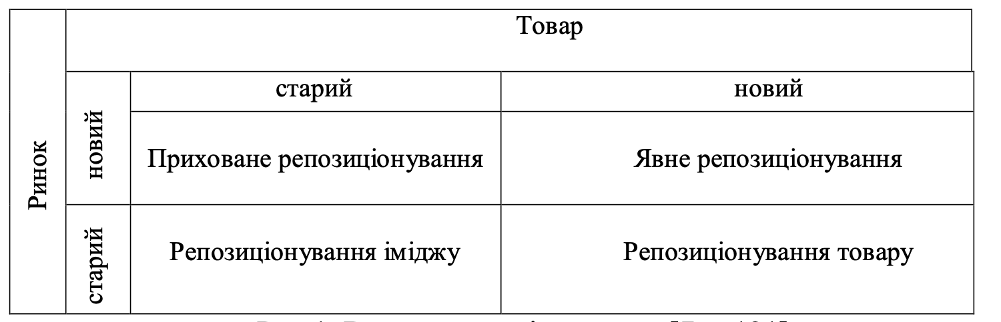
Рисунок 2.1 – Види репозиціонування [7, c.121]

Як показано на рисунку, існують чотири типи репозиціонування, які відрізняються в залежності від того, чи змінює компанія цільовий ринок та чи модифікує або вносить зміни у товар чи його певні елементи. Пропонується детальніше розглянути ці поняття.
Репозиціонування іміджу. Це зміна сприйняття вже існуючого продукту компанії в очах теперішнього цільового сегменту споживачів. Це можливо завдяки маркетинговим нововведенням, які часто включають зміни в політиці збуту та просування. Отже, сам товар залишається таким, яким він є, але його умови пропозиції, такі як ціна та умови продажу, змінюються в межах більшої привабливості для споживачів.
Репозиціонування товару. Це рішення базується на модифікаціях вже існуючого продукту. Компанія вдосконалює характеристики товару з метою задоволення потреб теперішнього споживчого сегменту та підвищення його привабливості. Одночасно, за допомогою маркетингових комунікацій споживачам надаються відомості про поліпшення товару та формується його нова позиція в їх уявленні.
Приховане репозиціонування. Це стратегія, що включає повне переміщення існуючого товару до іншого сегменту споживачів або пропозицію його в іншому сегменті поряд зі збереженням позицій у вже існуючих сегментах.
Явне репозиціонування. Стратегія, що базується на поєднанні змін характеристик продукту та виведення його у новий цільовий сегмент.
Дуже важливим при формулюванні стратегії позиціонування є алгоритм вибору атрибутів позиціонування, який ґрунтується на концепції «трикутника позиціонування». Цей трикутник виявляється надзвичайно корисним інструментом для розробки та оцінки стратегії позиціонування, оскільки він надає відповіді на такі питання: чи відповідає обране позиціонування очікуванням цільової аудиторії? Чи відображає обране позиціонування всі реальні конкурентні переваги нашої пропозиції? Чи забезпечує обране позиціонування можливість диференціації серед конкурентів? Наведемо трикутник на рисунку 2.2 [8].

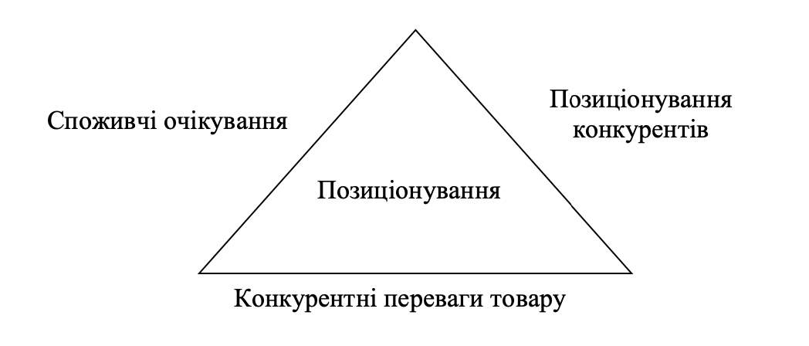
Рисунок 2.2 – Трикутник позиціонування [5, c.96]

Отже, на підставі споживчих уподобань, позиціонування конкурентів та визначення фактичного задоволення споживачів товарами чи послугами певного підприємства за конкретним атрибутом/атрибутами був розроблений алгоритм вибору атрибуту позиціонування. При формулюванні цієї послідовності, перш за все, необхідно врахувати рейтинг важливості атрибутів товару для споживачів та використання конкретного атрибуту конкурентами для позиціонування. При цьому можуть виникнути три ситуації: перша – найбільш важлива характеристика для споживачів не використовується жодним з основних конкурентів; друга – найбільш важлива характеристика для споживачів використовується одним з основних конкурентів; третя – відсутність чітко визначених найважливіших характеристик товару для споживачів (у цьому випадку обирається атрибут для позиціонування товару, за яким товар даної компанії значно перевершує конкурентів). Далі необхідно враховувати особливості кожної з цих ситуацій [2].
В цілому, при виборі стратегії позиціонування, ми будемо спиратися на кілька кроків: спочатку визначимо поточну позицію підприємства, далі сконцентруємось на виборі бажаної позиції та розробимо стратегію для її досягнення. Доцільність репозиціонування ми зможемо обумовити в ході проведення дослідження займаної позиції підприємства. Воно визначається наступними кроками:
- Першочерговим кроком є визначення конкурентів та дослідження інших пропозицій як можливих альтернатив.
- Другий крок визначає властиві характеристики відповідних продуктів. Головним у цьому процесі є встановлення найбільш важливих для покупців вигід. Ця інформація збирається за допомогою опитувань, обговорень у групових дискусіях. Результатом може бути всеосяжний перелік очікуваних вигід від товару й/або характеристик, використовуваних покупцями для порівняння альтернатив [12].
- Третій крок буде спрямований на оцінку відповідної значимості властивостей продукту. Буде застосовано дослідження, сфокусоване на ранжуванні значимості якостей за допомогою шкали важливості або методу постійної суми.
- Четвертий крок. Визначаються позиції конкуруючих продуктів по їх найважливіших властивостях: з’ясовуються найбільш важливі властивості товарів із розглянутих сегментів. Застосування методу кількісного дослідження (репрезентативні вибірки) дає найкращий результат. Такі методи, як семантичний диференціал або шкала Лайкерта можуть бути використані для виявлення даних про властивості торговельних марок. Важливо визначити розходження в сприйнятті між окремими респондентами. Зазначимо також, що сегменти по шуканих вигодах можуть мати різні точки зору на конкуруючі пропозиції [12].
- П’ятий крок. Ідентифікація потреб покупців може здійснюватися через їх опитування про «ідеальну» торговельну марку. На цьому кроці можлива наявність розходжень у потребах. Отже, важливо зрозуміти, що сегменти ринку висувають різні вимоги й переваги. На останньому етапі необхідно об'єднати всю інформацію [12].
2.2 Визначення цілі та завдань дослідження

Пропонується сформулювати ціль маркетингового дослідження та визначити наступні категорії:
- Об’єкт дослідження: ринок бетону міста Києва та Київського регіону;
- Суб’єкти дослідження: промислові споживачі продукції компанії, конкуренти;
- Предмет дослідження: маркетингова політика просування підприємства;
- Границі дослідження, а саме: запланований час проведення дослідження – 15.04.2024 - 15.05.2024; територія міста Києва та Київського регіону; продуктова лінія – бетон.
- Ціль маркетингового дослідження: виявлення елементів споживчої мотивації та передумов до репозиціонування.
Завдання дослідження включає наступні аспекти: визначення передумов до репозиціонування компанії за рахунок виявлення конкурентної позиції; вивчення рівня задоволення поточною продукцією компанії та її маркетинговою політикою; визначення можливостей для проведення репозиціонування7 Наступним кроком пропонується деталізувати завдання дослідження, сформувати пошукові питання та техніки дослідження, методи збору інформації та її формат. Результати наведемо у таблиці 2.1
Таблиця 2.1 — Завдання дослідження
№ | Завдання  дослідження | Пошукові питання | Джерело інформації |  | Тип даних | Метод збору інформації | Метод комунікації | Дослідницькі техніки | Що розкриває пошукове питання? | Формат отриманої інформації
№ | Завдання  дослідження | Пошукові питання | Тип | Суб’єкт
1 | Визначення передумов до репозиціонування за рахунок виявлення конкурентної позиції | 1.1.Які атрибути оцінює промиловий споживач при виборі постачальника? | Вторинна | Промислові споживачі та ЦА підприємства | Якісні дані | Кабінетне дослідження | Опитування | Анкетування | Визначення набору важливих характеристик підприємства | Текстовий формат
2 | Визначення рівня задоволення поточною продукцією компанії та її маркетинговою політикою | 2.2 Як оцінюють споживачі поточні ринкові характеристики підприємства? | Первинна | Промислові споживачі та ЦА підприємства | Якісні дані | Опитування | Особиста комунікація | Метод експертних оцінок | Перелік можливих технологій, їх переваги та недоліки | Числова оцінка
2 |  | 2.3. Який ступінь відомості має підприємство? | Первинна | Промислові споживачі та ЦА підприємства | Кількісні | Польові дослідження | Опитування | Анкетування | Рівень усвідомленості споживача | Числова оцінка

Продовження таблиці 2.1
№ | Завдання  дослідження | Пошукові питання | Джерело інформації |  | Тип даних | Метод збору інформації | Метод комунікації | Дослідницькі техніки | Що розкриває пошукове питання? | Формат отриманої інформації
№ | Завдання  дослідження | Пошукові питання | Тип | Суб’єкт
3 |  | 3.1. Які сильні сторони має досліджуване підприємство? | Вторинна | Конкуренти | Якісні дані | Кабінетне дослідження | - | Аналіз внутрішньої та зовнішньої інформації | Можливості для диференціації та репозиціонування бренду | Текстовий формат
3 |  | 3.2. Які стратегічні кроки можна здійснити для адаптації маркетингової політики з огляду на знайдені передумови до репозиціонування? | Первинна | – | Якісні | Кабінетні дослідження | - | Аналіз отриманої в ході дослідження інформації | Прийняття рішення з приводу позиції підприємства | Текстовий формат
Джерело: складено автором
Розглянемо більш детально кожне з наведених вище пошукових питань. Пропонується обґрунтувати доцільність їх впровадження.
1.1. Які найбільш важливий атрибут оцінює промисловий споживач при виборі постачальника?
Це пошукове питання важливе, оскільки дозволяє визначити основний критерій, за яким промислові споживачі обирають продукцію. З’ясування цих характеристик допоможе зрозуміти, які аспекти продукції є найбільш важливими для цільової аудиторії та як компанія може пристосувати свою пропозицію до цих вимог. Це може стосуватися як технічних характеристик продукту, так і інших аспектів, таких як ціна, якість, терміни поставки тощо. Наприклад, якщо промислові споживачі надають перевагу продукції з високою міцністю та швидкими термінами поставки, це може вказувати на необхідність акцентувати увагу на цих аспектах у маркетингових зусиллях компанії.
2.1. Як оцінюють споживачі поточні ринкові характеристики підприємства?
Це питання допомагає зрозуміти, як споживачі сприймають поточні характеристики продукції підприємства та його маркетингову політику. Оцінка дозволяє виявити сильні та слабкі сторони компанії з точки зору споживачів, а також їхні очікування та потреби. Це важливо для того, щоб розробити стратегію репозиціонування, яка відповідала б потребам та очікуванням цільової аудиторії. Оцінка також допоможе визначити, які аспекти маркетингової політики потребують покращення або змін для досягнення успіху на ринку.
2.2. Який ступінь відомості має підприємство?
Це пошукове питання дозволить отримати інформацію про рівень знань або інформованість про підприємство. Це може включати такі аспекти, як діяльність підприємства, його продукція чи послуги, репутація на ринку, статус в індустрії, інноваційність, рівень конкурентоспроможності, та інші важливі аспекти, які допоможуть у розумінні того, наскільки успішно та ефективно функціонує підприємство.
3.1. Які сильні сторони має досліджуване підприємство?
Виявлення сильних сторін підприємства є важливим кроком у процесі аналізу його конкурентоспроможності. Це допомагає зрозуміти, в чому саме компанія відрізняється від конкурентів та її переваги на ринку. Знання сильних сторін дозволить компанії використовувати їх як основу для успішної стратегії репозиціонування. Наприклад, якщо сильною стороною є висока якість продукції, це може стати основою для позиціонування компанії як лідера в якості.
3.2.Як споживачі сприймають бренд?
Пошукове питання полягає в бажанні отримати інформацію про те, як споживачі сприймають цінності бренду, відношення до рекламних кампаній, репутації бренду,
3.3. Які стратегічні кроки можна здійснити для адаптації маркетингової політики з огляду на знайдені передумови до репозиціонування?
Це питання спрямоване на визначення конкретних дій, які компанія може підприйняти для адаптації своєї маркетингової політики на основі знайдених передумов до репозиціонування.
Орієнтуючись на наведених пошукових питаннях, можна сформулювати наступні гіпотези дослідження:
- Промислові споживачі бетону в Києві та Київському регіоні надають найбільшу вагу такій характеристиці продукції, як ціна.
- Поточні ринкові характеристики підприємства оцінюються споживачами як відповідні їхнім очікуванням щодо ціни, проте може існувати необхідність у поліпшенні сервісу та комунікації з клієнтами.
- Сильні сторони досліджуваного підприємства включають ціну та міцні характеристики продукції.
- Компанія має низьку обізнаність на ринку.
- Репозиціонування сформоване на міцних характеристиках, може допомогти компанії позиціонувати свою продукцію як більш сучасну та відповідну поточним вимогам ринку, що сприятиме підвищенню її привабливості серед клієнтів.
Ці гіпотези вказують на можливі напрямки подальшого дослідження. Крім цього, вони дозволять перевірити їхню достовірність та релевантність для компанії.
2.3 Планування та організація збору даних

Під час дослідження будуть використані різноманітні методи, включаючи кабінетні та польові дослідження, залучаючи як первинну, так і вторинну інформацію. Розглянемо більш детально методи, які будуть використані, та складемо попередні джерела інформації. Структура дослідження наведена на рисунках 2.1 та 2.2 нижче.

Аналіз існуючої позиції
1.1. Визначення конкурентів і виявлення інших пропозицій як можливих альтернатив
1
Дослідження даних торгових організацій-конкурентів
1.2. Визначення набору характеристик продукту
Кабінетне дослідження
Визначення найважливіших ринкових характеристик підприємств
Опитування
Гіпотеза 2 – Поточні ринкові характеристики підприємства оцінюються споживачами як відповідні їхнім очікуванням щодо ціни, проте може існувати необхідність у поліпшенні сервісу та комунікації з клієнтами
Гіпотеза 1 – Промислові споживачі бетону в Києві та Київському регіоні надають найбільшу вагу таким характеристикам продукції, як якість, міцність та швидкість поставки.
Рисунок 2.1 – Структура дослідження

1.3. Визначення позиції конкуруючих продуктів
Експертна оцінка
1.4. Визначення ступеня відомості підприємства
Опитування ЦА
Опитування споживачів
Польові дослідження
Гіпотеза 2 – Компанія має низьку обізнаність на ринку
Гіпотеза 1 – Сильні сторони досліджуваного підприємства включають ціну та надійність поставок

Визначення напрямів репозиціонування
2.1. Визначення атрибутів позиціонування
2
Аналіз отриманої в ході дослідження інформації
Кабінетне дослідження
Гіпотеза 1 – Репозиціонування сформоване на інноваційності, може допомогти компанії позиціонувати свою продукцію як більш сучасну та відповідну поточним вимогам ринку, що сприятиме підвищенню її привабливості серед клієнтів
Рисунок 2.2 – Структура дослідження

Для здійснення польових досліджень будуть використовуватися методи опитування, включаючи експертні інтерв'ю та анкетування. Ці методи включають спілкування між інтерв'юером або анкетером і респондентом у формі питання-відповідь.
Анкетування – це метод дослідження, в якому респондентам надаються певні запитання у письмовій формі, які вони повинні заповнити. Анкетування дозволяє отримати відповіді від великої кількості респондентів одночасно. Для бетонної компанії, яка може мати широку базу клієнтів, це забезпечить збір широкого обсягу даних за короткий період часу. Крім цього, анкети дозволяють використовувати однаковий набір запитань для всіх респондентів, що забезпечує стандартизацію даних і полегшує їх подальший аналіз. В порівнянні з іншими методами дослідження, такими як особисті інтерв'ю або фокус-групи, анкетування зазвичай вимагає менше часу та ресурсів для організації і проведення. Отримані за допомогою анкетування дані можуть бути легко аналізовані і використовувані для виявлення тенденцій, патернів та потреб клієнтів, що дозволить бетонній компанії адаптувати свої продукти та сервіси до вимог ринку.
Анкети будуть надіслані електронною поштою вибірці з представників ЦА підприємства – будівельним компаніям, а саме до департаментів по роботі з постачальниками. При анкетуванні буде використовуватися один з найпоширеніших онлайн-ресурсів — Google Forms. Для опитування промислової цільової аудиторії було використано наступні критерії вибірки:
Для компаній, що займаються реалізацією житлових та комерційних споруд, а також для компаній, що займаються реалізацією інфраструктурних та промислових об’єктів:
1. Розмір компанії – великі будівельні компанії, що мають досвід у будівництві житлових та комерційних об’єктів, а також інфраструктурних та промислових об’єктів, кількість споруджених об’єктів ранжується від 10 до 95.
2. Географічне розташування – компанії, представлені на ринках бетону міста Києва та Київського регіону.
Для дорожніх компаній:
- Спеціалізація – компанії, що займаються будівництвом, ремонтом доріг, автострад та інших транспортних магістралей.
- Географічне розташування – компанії, представлені на ринках бетону міста Києва та Київського регіону.
Загалом, вибірка повинна включати підприємства, які активно ведуть будівельну діяльність в специфічних сегментах ринку, що відповідають профілю бетонної компанії. Перелік компаній, що планується опитати наведено в таблиці 2.2. Анкету було сформовано та наведено у додатку А.

Таблиця 2.2 – Перелік компаній для опитування. Вибірка 1
№ | Назва компанії | № | Назва компанії
1 | ТОВ Шляховик | 31 | ТОВ Київміськбуд
2 | ТОВ Ріел | 32 | ТОВ Будінвест інжиринг
3 | ТОВ СУНП Автострада | 33 | ТОВ Комфортлайф
4 | ТОВ Автомагістраль південь | 34 | ТОВ Інтегралбуд
5 | ТОВ Євробуд плюс | 35 | ТОВ Перфектгруп
6 | ТОВ Будкапітал | 36 | ТОВ Галжитлобуд
7 | ТОВ Синергія | 37 | ТОВ Кандевелопмент
8 | ТОВ Сагадевелопмент | 38 | ТОВ Альянс новобуд
9 | ТОВ Білий Шоколад | 39 | ТОВ Будсіті
10 | ТОВ Креатор буд | 40 | ТОВ Сітекс Девелопмент
11 | ТОВ Дім | 41 | ТОВ Айбі Альянс
12 | ТОВ УДП | 42 | ТОВ Буд девелопмент
13 | ТОВ Лев девелопмент | 43 | ТОВ Еделбург девелопмент
14 | ТОВ Зімгруп | 44 | ТОВ Енсо
15 | ТОВ Грінвіль | 45 | ТОВ Геос
16 | ТОВ Кадор Груп | 46 | ТОВ Століста груп

Продовження таблиці 2.2
17 | ТОВ Українська будівельна компанія | 47 | ТОВ Роялхаус
18 | ТОВ Парк | 48 | ТОВ ДБК-Житлобуд
19 | ТОВ Житлоінвестгруп-УКБ | 49 | ПБГ Ковальська
20 | ТОВ Статус Груп | 50 | ТОВ Нью Сігма Девелопмент
21 | ТОВ Спецжитлофонд | 51 | ТОВ Нью сіті девеловерс
22 | ТОВ Фатура хата | 52 | ТОВ Сітіван Девелопмент
23 | ТОВ Фундамент | 53 | ТОВ А-Девелопмент
24 | ТОВ Айдіхолдинг | 54 | ТОВ Київбуддевелопмент
25 | ТОВ Реса Девелопмент | 55 | ТОВ Дема девелопмент
26 | ТОВ Реалті Білдінг | 56 | ТОВ Ріверсайд Девелопмент
27 | ТОВ ЗЗВК1 | 57 | ТОВ ФК Житлоінвест
28 | ТОВ Севенхілз | 58 | ТОВ Будівельник-П
29 | ТОВ Концепт Груп | 59 | ТОВ Міськбудінвест
30 | ТОВ Профінвест | 60 | ТОВ Паркхілз
Джерело: складено автором

Вибірку для опитування №2, що розкриватиме інші пошукові питання для оцінки поточної позиції підприємства на ринку, пропонується скласти на основі наступних критеріїв:
- Клієнтська база підприємства – включає існуючих клієнтів, які регулярно закуповують продукцію бетонного підприємства. Це можуть бути будівельні компанії, підрядні організації, архітектурні бюро та інші суб'єкти будівельного ринку.
- Тривалість співпраці – опитування можна спрямувати на клієнтів, які співпрацюють з підприємством протягом року та більше, що дозволить зібрати відгуки про довгостроковий досвід використання продукції.
Така вибірка дозволить отримати репрезентативні дані від активних та відомих споживачів продукції підприємства, що буде корисним для аналізу їхніх потреб, думок та вражень від роботи з підприємством. Вибірку існуючих споживачів наведемо в таблиці 2.3.

Таблиця 2.3 – Перелік компаній для опитування. Вибірка 2 – Споживачі підприємства
№ | Назва підприємства
1 | ТОВ “Українська будівельна компанія”
2 | ТОВ “Міськбудінвест”
3 | ТОВ “Концепт Груп”
4 | ТОВ “Фундамент”
5 | ТОВ “Інтегралбуд”
6 | ТОВ “Міськбудінвест”
7 | ТОВ “Креатор буд”
8 | ТОВ “Айбі Альянс”
Джерело: складено автором

Пропонується оцінити відповідність пошукових питань, питанням анкети. Наведемо результати в таблиці 2.4

Таблиця 2.4 — Відповідність пошукових питань питанням анкети
Опитування цільової аудиторії підприємства
№ | Респондент | Пошукове питання | Питання анкети
1 | Експерти бетонної галузі | Який найбільш важливий атрибут оцінює промисловий споживач при виборі постачальника? | Проранжуйте значимість ринкових характеристих компанії-постачальника бетону (1-найбільш значимий, 7- найменш значимий)  1. Швидкість доставки;  2. Ціна  3. Якість  4. Високоміцність продукції  5. Інноваційність продукції  6. Сервіс та консультування  7. Індивідуальний підхід до замовлення
1 | Експерти бетонної галузі | Що є сильними сторонами підприємства? | Як ви оцінюєте швидкість доставки, ціну, якість продукції, рівень сервісу та обслуговування та інноваційність бренду порівнюючих підприємств ТОВ “Брік-Трейд”, ТОВ “Алекс Груп”, ТОВ “Бетон Компані” та ТОВ “Дрім Буд”
2 | ЦА підприємства - компанії девелопери | Який ступінь відомості має підприємство? | Чи чули ви про підприємство ТОВ Брік-Трейд?  А) Так; Б) Ні
2 | ЦА підприємства - компанії девелопери | Який ступінь відомості має підприємство? | Чи користувались ви продукцією ТОВ Брік-Трейд?  А) Так; Б) Ні
2 | ЦА підприємства - компанії девелопери | Як споживачі сприймають бренд? | Яке з наведених тверджень найбільш точно описує ваше ставлення до бренду, якщо ви з ним відомі?  А) Ми ставимося до цього бренду дуже позитивно, і вважаю, що він пропонує високу якість продукції / послуг.  Б) Нам байдуже до цього бренду - ми обираємо продукти / послуги вже існуючих партнерів.  В) Якість продукції / послуг цього бренду не відповідає нашим очікуванням, і я уникаю його при покупках.

Продовження таблиці 2.4
№ | Респондент | Пошукове питання | Питання анкети
 |  |  | Г) Ми маємо негативне ставлення до цього бренду через погані досвіди або репутаційні проблеми.
Чи змінили б ви існуючого постачальника, якщо інше підприємство запропонувало більш високотехнологічну продукцію (продукцію з підвищеними характеристиками міцності, довговічності)?
А) Так; Б) Ні; В) Залежить від ціни
Опитування існуючих споживачів підприємства
2 | Споживачі підприємства | Як оцінюють споживачі поточні ринкові характеристики підприємства? | Як оцінюєте цінову політику підприємства?  А) Повністю задоволені; Б) Частково задоволені; В) Зовсім не задоволені
2 | Споживачі підприємства |  | Як оцінюєте рівень обслуговування та підтримки підприємства?  А) Повністю задоволені; Б) Частково задоволені; В) Зовсім не задоволені
2 | Споживачі підприємства |  | Як ви оцінюєте якість продукції порівняно з іншими постачальниками?  А) Повністю задоволені; Б) Частково задоволені; В) Зовсім не задоволені
Джерело: складено автором

Окрім анкетування, для оцінки поточної конкурентної позиції підприємства на ринку, та виявлення особливостей діяльності компаній-конкурентів, буде залучено кореспондентів для проведення експертної оцінки. Метод експертної оцінки – це процес отримання думок, оцінок та прогнозів від кваліфікованих фахівців або експертів у певній галузі для вирішення проблем або надання рекомендацій. Проведення дослідження за допомогою цього методу передбачає залучення експертів з відповідною кваліфікацією та досвідом у відповідній галузі.
Першим кроком у проведенні дослідження методом експертної оцінки є визначення проблеми або завдання, для вирішення яких потрібні експертні думки. Потім обираються відповідні експерти, які мають необхідні знання і досвід у відповідній області.
Далі експерти розглядають поставлене завдання та надають свої індивідуальні оцінки, думки або прогнози щодо питання на основі свого досвіду та знань. Часто це може включати заповнення анкет або проведення інтерв'ю з експертами.
Після отримання відповідей від усіх експертів проводиться аналіз та узагальнення отриманих даних. Це дозволяє встановити загальні тенденції, ідентифікувати ключові проблеми або рекомендації та зробити висновки.
Метод експертної оцінки є корисним інструментом для отримання кваліфікованих думок та прогнозів від експертів будівельної галузі, інженерів конструкторів, та може бути використаний для прийняття рішень, розробки стратегій або розробки політики.
Під час відбору експертів для визначення позицій та успішності діяльності бетонного підприємства на ринку важливо врахувати наступні критерії:
1. Досвід. Експерти повинні мати значний досвід у сфері будівельних матеріалів, зокрема у виробництві та збуті бетону.
2. Експертиза. Вони повинні мати глибокі знання про ринок будівельних матеріалів, конкурентну ситуацію та тенденції в галузі.
3. Професійна репутація. Обрані експерти повинні мати високу репутацію у відповідній галузі, бути визнаними лідерами та авторитетами.
4. Аналітичні здібності. Вони повинні мати вміння аналізувати складні ринкові дані та приймати об'єктивні рішення на їх основі.
5. Об'єктивність: Експерти повинні мати здатність дійти до об'єктивних висновків, уникати впливу особистих вподобань або конфліктів інтересів.
6. Комунікативні навички. Вони повинні мати вміння чітко висловлювати свої думки та добре спілкуватися з іншими учасниками дослідження.
Враховуючи ці критерії, вибір експертів дозволить отримати об'єктивну та досвідчену думку щодо поточних позицій та успішності діяльності бетонного підприємства на ринку, порівнюючи з конкурентами.
Як вже зазначалося у попередньому розділі, у пункті 1.2. “Аналіз маркетингового середовища“, на ринку існує значна кількість компаній, що займаються реалізацією бетонної продукції, проте, в рамках проведення дослідження методом експертних оцінок, пропонується зупинитись на найнебезпечніших конкурентах підприємства, що були описані у першому розділі роботи:
- ТОВ “Aлекс Груп”;
- ТОВ “Бетон Компані”;
- ТОВ “Дрім Буд”.
В рамках застосування методу експертних оцінок, представникам бетонної галузі, обраними за критеріями, наведеними вище, буде наведено ряд запитань:
- Проранжуйте значення ринкових характеристик підприємства для вибору постачальника. Швидкість доставки, ціна, якість, високоміцність продукції, інноваційність бренду, сервіс та консультування, індивідуальність підходу до замовлення, де 1- найбільш значимий, 7-найменш значимий.
- Як ви оцінюєте швидкість доставки порівнюючих підприємств ТОВ “Брік-Трейд”, ТОВ “Алекс Груп”, ТОВ “Бетон Компані” та ТОВ “Дрім Буд” від 1 до 10, де 1-дуже повільно, 10-дуже швидко?
- Як ви оцінюєте ціну продукції порівнюючих підприємств ТОВ “Брік-Трейд”, ТОВ “Алекс Груп”, ТОВ “Бетон Компані” та ТОВ “Дрім Буд” від 1 до 10, де 1-дуже висока, 10-дуже низька?
- Як ви оцінюєте інноваційність брендів порівнюючих підприємств ТОВ “Брік-Трейд”, ТОВ “Алекс Груп”, ТОВ “Бетон Компані” та ТОВ “Дрім Буд” від 1 до 10, де 1-дуже низька, 10-дуже висока?
- Як ви оцінюєте рівень сервісу та обслуговування порівнюючих підприємств ТОВ “Брік-Трейд”, ТОВ “Алекс Груп”, ТОВ “Бетон Компані” та ТОВ “Дрім Буд” від 1 до 10, де 1-дуже низька, 10-дуже висока?
- Як ви оцінюєте рівень індивідуальності підходу до замовлення порівнюючих підприємств ТОВ “Брік-Трейд”, ТОВ “Алекс Груп”, ТОВ “Бетон Компані” та ТОВ “Дрім Буд” від 1 до 10, де 1-зовсім відсутня, 10-дуже висока?
Складемо графік дослідження, беручи до уваги етапи, зміст та трудомісткість. Наведемо його у вигляді таблиці 2.5.

Таблиця 2.5 — Графік дослідження
Етап дослідження | Зміст етапу | Трудомісткість робіт  (людино-дні)
- Ситуаційний аналіз | Аналіз господарської діяльності підприємства | 4
- Ситуаційний аналіз | Аналіз макросередовища | 1
- Ситуаційний аналіз | Аналіз мікросередовища | 2
- Ситуаційний аналіз | Визначення МУП | 2
- Ситуаційний аналіз | SWOT-аналіз | 2
- Ситуаційний аналіз | Аналіз альтернативних варіантів вирішення сформованої маркетингової управлінської проблеми | 1
- Планування маркетингового дослідження | Аналіз підходів до дослідження МУП | 6
- Планування маркетингового дослідження | Розробки методики маркетингового дослідження | 4
- Планування маркетингового дослідження | Визначення цілей, завдань та пошукових питань дослідження | 1

Продовження таблиці 2.5 — Графік дослідження
Етап дослідження | Зміст етапу | Трудомісткість робіт  (людино-дні)
 | Визначення генеральної сукупності, елементів сукупності, вибірки, методів її відбору та об’єму, а також одиниць та елементів дослідження | 3
 | Розробка анкети для проведення опитування | 4
 | Розробка питань для проведення експертної оцінки | 1
- Реалізація дослідження та верифікація отриманих результатів | Створення Google Form для опитування та експертної оцінки | 1
 | Відбір респондентів та надання їм форми для опитування | 9
 | Систематизація отриманих даних | 5
 | Проведення кабінетного дослідження | 4
- Аналіз отриманих даних | Аналіз отриманих даних | 4
- Аналіз отриманих даних | Розробка пропозицій щодо корегування маркетингової діяльності підприємства | 2
- Аналіз отриманих даних | Формування звіту та його представлення | 4
Всього, днів |  | 70
Джерело: складено автором

Бачимо, що розрахований час проведення дослідження – 70 діб. Найбільш витратними будуть відбір респондентів, розподіл їм анкет для опитування, обробка набраних даних, а також їх подальший аналіз.
Висновки до розділу 2

У даному розділі була описана методологія дослідження, спрямованого на визначення доцільності репозиціонування для ТОВ "Брік Трейд". Починаючи з визначення цілей та завдань дослідження, було встановлено основну мету - оцінити ефективність та необхідність проведення репозиціонування бренду компанії.
Згідно з методологією, були заплановані кроки та організаційні заходи для збору та аналізу даних. Визначено, що для отримання необхідної інформації буде використано комбінацію кількох методів дослідження, зокрема анкетування індивідуальних експертів та проведення кабітнетних досліджень.
Планування та організація збору даних було виконано з урахуванням важливих аспектів, таких як обрання правильної вибірки респондентів, розроблення анкети, а також збір та аналіз отриманих даних. Цей підхід дозволить здійснити об'єктивну оцінку поточного стану бренду та визначити можливі перспективи репозиціонування для підприємства "Брік Трейд".

РОЗДІЛ 3. РЕАЛІЗАЦІЯ ДОСЛІДЖЕННЯ ТА ВЕРИФІКАЦІЯ РЕЗУЛЬТАТІВ

3.1 Збір та аналіз даних

Для оцінки конкурентної позиції досліджуваного підприємства у своїй стратегічній групі ми провели аналіз найбільш значущих ринкових характеристик підприємств. Щоб визначити цінність бетонної продукції як товару, ми використали метод експертних оцінок, залучивши представників галузі.
Пошукове питання 1.1. Який найбільш важливий атрибут оцінює промисловий споживач при виборі постачальника?
Для порівняння конкурентів, в рамках здійсненого опитування обраних експертів, нами було встановлено ряд найвагоміших ринкових характеристик. Пропонується навести їх в таблиці 3.1.

Таблиця 3.1 – Показники діяльності підприємства
№ | Параметр | Експертна оцінка
1 | Ціна | 30
2 | Високоміцність продукції | 25
3 | Якість | 15
4 | Індивідуальний підхід до замовлення | 10
5 | Сервіс та консультування | 10
6 | Швидкість доставки | 7
7 | Інноваційність бренду | 3
∑ =100
Джерело: складено автором
Бачимо, що найвагомішим атрибутом є ціна продукції, а найменш вагомим – інноваційність бренду. Таким чином, можемо зробити висновок про те, що промисловий споживач, раціонально приймаючи рішення про купівлю, в першу чергу звертає увагу на ціну продукції, відповівши на перше пошукове питання “Який найбільш важливий атрибут оцінює промисловий споживач при виборі постачальника?”. Це дозволило підтвердити першу гіпотезу.
Згідно з установленим вище переліком характеристик, ми виконаємо оцінку важливих параметрів та визначимо позиції основних конкуруючих підприємств. Інформацію наведемо в таблиці 3.2.

Таблиця 3.2 – Експертна оцінка діяльності підприємства "Брік Трейд"
№ | Параметр | Вага, W | Експерти |  |  |  | Сер.значення | Сер.знач * на вагу
№ | Параметр | Вага, W | 1 | 2 | 3 | 4 | Сер.значення | Сер.знач * на вагу
1 | Ціна | 0,30 | 10 | 9 | 7 | 9 | 8,75 | 2,625
2 | Високоміцність продукції | 0,25 | 9 | 10 | 10 | 9 | 9,5 | 2,375
3 | Якість | 0,15 | 7 | 8 | 8 | 9 | 8 | 1,2
4 | Індивідуальний підхід до замовлення | 0,10 | 5 | 4 | 7 | 5 | 5,25 | 0,525
5 | Сервіс та консультування | 0,10 | 8 | 9 | 7 | 8 | 8 | 0,8
6 | Швидкість доставки | 0.7 | 7 | 7 | 8 | 7 | 7,25 | 5,075
7 | Інноваційність бренду | 0,3 | 4 | 6 | 5 | 4 | 4,75 | 1,425
Рейтинг підприємства (І)=14,025
Джерело: складено на основі [12]

Дослідимо результати експертного оцінювання для компанії-конкурента ТОВ “Алекс Груп”. Наведемо в таблиці 3.3.

Таблиця 3.3 – Експертна оцінка діяльності підприємства ТОВ “Алекс Груп”
№ | Параметр | Вага, W | Експерти |  |  |  | Сер.значення | Сер.знач * на вагу
№ | Параметр | Вага, W | 1 | 2 | 3 | 4 | Сер.значення | Сер.знач * на вагу
 | Ціна | 0,30 | 7 | 7 | 6 | 7 | 6,75 | 2,025
2 | Високоміцність продукції | 0,25 | 5 | 9 | 6 | 7 | 6,75 | 1,688
3 | Якість | 0,15 | 7 | 8 | 8 | 9 | 8 | 1,2
4 | Індивідуальний підхід до замовлення | 0,10 | 6 | 5 | 7 | 5 | 5,75 | 0,575
5 | Сервіс та консультування | 0,10 | 9 | 7 | 6 | 8 | 7,5 | 0,75
6 | Швидкість доставки | 0.7 | 5 | 6 | 7 | 4 | 5,5 | 3,85
7 | Інноваційність бренду | 0,3 | 5 | 6 | 6 | 5 | 5,5 | 1,65
Рейтинг підприємства (І)=11,738
Джерело: складено на основі [12]

Бачимо, що підприємство оцінюється у 11,738 балів. Наведемо результати експертного оцінювання для компанії-конкурента ТОВ “Бетон Компані” а таблиці 3.4.

Таблиця 3.4 – Експертна оцінка діяльності підприємства ТОВ “Бетон Компані”
№ | Параметр | Вага, W | Експерти |  |  |  | Сер.значення | Сер.знач * на вагу
№ | Параметр | Вага, W | 1 | 2 | 3 | 4 | Сер.значення | Сер.знач * на вагу
1 | Ціна | 0,30 | 3 | 2 | 4 | 4 | 3,25 | 0,975
2 | Високоміцність продукції | 0,25 | 7 | 9 | 10 | 9 | 8,75 | 2,189
3 | Якість | 0,15 | 10 | 9 | 8 | 10 | 9,25 | 1,389

Продовження таблиці 3.4
№ | Параметр | Вага, W | Експерти |  |  |  | Сер.значення | Сер.знач * на вагу
№ | Параметр | Вага, W | 1 | 2 | 3 | 4 | Сер.значення | Сер.знач * на вагу
4 | Індивідуальний підхід до замовлення | 0,10 | 5 | 5 | 4 | 7 | 5,25 | 0,525
5 | Сервіс та консультування | 0,10 | 8 | 9 | 9 | 9 | 8,75 | 0,875
6 | Швидкість доставки | 0.7 | 9 | 8 | 8 | 10 | 8,75 | 6,125
7 | Інноваційність бренду | 0,3 | 7 | 10 | 6 | 9 | 8 | 2,4
Рейтинг підприємства (І)=14,477
Джерело: складено на основі [12]

Рейтинг підприємства становить 14,477. Наведемо результати експертного оцінювання для компанії-конкурента ТОВ “Дрім Буд” а таблиці 3.5.

Таблиця 3.5 – Експертна оцінка діяльності підприємства ТОВ “Дрім Буд”
№ | Параметр | Вага, W | Експерти |  |  |  | Сер.значення | Сер.знач * на вагу
№ | Параметр | Вага, W | 1 | 2 | 3 | 4 | Сер.значення | Сер.знач * на вагу
1 | Ціна | 0,30 | 5 | 6 | 5 | 7 | 5,75 | 1,725
2 | Високоміцність продукції | 0,25 | 8 | 6 | 5 | 7 | 6,5 | 1,625
3 | Якість | 0,15 | 10 | 9 | 8 | 10 | 6,75 | 1,013
4 | Індивідуальний підхід до замовлення | 0,10 | 6 | 8 | 10 | 8 | 8 | 0,80
5 | Сервіс та консультування | 0,10 | 10 | 6 | 9 | 9 | 8,5 | 0,85
6 | Швидкість доставки | 0.7 | 6 | 5 | 5 | 6 | 5,5 | 3,85

Продовження таблиці 3.5
№ | Параметр | Вага, W | Експерти |  |  |  | Сер.значення | Сер.знач * на вагу
№ | Параметр | Вага, W | 1 | 2 | 3 | 4 | Сер.значення | Сер.знач * на вагу
7 | Інноваційність бренду | 0,3 | 10 | 9 | 9 | 7 | 8,75 | 2,625
Рейтинг підприємства (І)=12,488
Джерело: складено на основі [12]

Отже, отримані рейтинги підприємств можемо розподілити наступним чином:
- (І)ТОВ “Бетон Компані”=14,477
- (І)ТОВ “Брік-Трейд”=14,025
- (І)ТОВ “Дрім Буд”=12,488
- (І)ТОВ “Алекс Груп”=11,738
Пропонується навести підсумкові оцінки параметрів для визначення конкурентної позиції досліджуваного підприємства. Наведемо інформацію у таблиці 3.6.

Таблиця 3.6 – Підсумкові оцінки параметрів для визначення конкурентної позиції
№ | Параметр | Підприємства
№ | Параметр | ТОВ “Брік-Трейд” | ТОВ “Алекс Груп” | ТОВ “Бетон Компані” | ТОВ “Дрім Буд”
1 | Ціна | 8,75 | 6,75 | 3,25 | 5,75
2 | Високоміцність продукції | 9,5 | 6,75 | 8,75 | 6,5
3 | Якість | 8 | 8 | 9,25 | 6,75
4 | Індивідуальний підхід до замовлення | 5,25 | 5,75 | 5,25 | 8

Продовження таблиці 3.6
№ | Параметр | Підприємства
№ | Параметр | ТОВ “Брік-Трейд” | ТОВ “Алекс Груп” | ТОВ “Бетон Компані” | ТОВ “Дрім Буд”
5 | Сервіс та консультування | 8 | 7,5 | 8,75 | 8,5
6 | Швидкість доставки | 7,25 | 5,5 | 8,75 | 5,5
7 | Інноваційність бренду | 4,75 | 5,5 | 8 | 8,75
Джерело: складено автором

На основі отриманих результатів, побудуємо карту визначення конкурентної позиції за вказаними характеристиками, наведемо її в додатку А. Зважаючи на порівняння показників діяльності чотирьох підприємств, можемо зробити наступні висновки стосовно конкурентів:
- Алекс Груп:
Має середню цінову політику, показники високоміцності продукції та якості також на середньому рівні, що свідчить про стабільність, але може потребувати покращень для конкурентоспроможності. Є потенціал для покращення індивідуального підходу до замовлення та інноваційності бренду.
- Бетон Компані:
Характеризується високою ціною, що може відштовхнути промислового споживача, проте виділяється високими показниками високоміцності продукції та якості, саме на цьому будує позиціонування.
3. Дрім Буд:
Цінова політика перебуває в середньому діапазоні, виділяється високими показниками індивідуального підходу до замовлення та сервісу, що є досить серйозною конкурентною перевагою, є потреба в покращенні швидкості доставки та інноваційності бренду.
Пошукове питання 1.2. Які сильні сторони має досліджуване підприємство?
Отже, помітно, що ТОВ "Брік Трейд" виділяється низькою ціною та високоміцністю продукції, має середній рівень швидкості доставки у порівнянні з іншими компаніями. Збільшення ефективності логістики та удосконалення системи доставки можуть допомогти зменшити час доставки і підвищити задоволення клієнтів. Показники інноваційності бренду у "Брік-Трейд" нижчі у порівнянні з конкурентами. Розвиток нових продуктів, використання нових технологій в виробництві та маркетингу можуть допомогти підприємству залучити більше уваги клієнтів та підвищити впізнаваність бренду. Хоча "Брік-Трейд" має середній рівень індивідуального підходу до замовлення, є можливість для поліпшення цього аспекту. Посилення співпраці з клієнтами, забезпечення персоналізованого сервісу та розробка індивідуальних рішень можуть допомогти залучити нових клієнтів та зберегти існуючих.
Пошукове питання 2.1. Який ступінь відомості має підприємство ТОВ “Брік Трейд?”.
Одним з основних інструментів, що було обрано в рамках маркетингового дослідження, є опитування цільової аудиторії підприємства для розуміння поточного ступеня обізнаності. Пропонується навести отримані результати дослідження, проведених за анкетою, вказаною в додатках Б2, а таблиці 3.7.

Таблиця 3.7 – Рівень обізнаності підприємств-конкурентів серед цільової аудиторії
Підприємство | Обізнаність серед цільової групи
Підприємство | Знають бренд, % | Не знають бренд, %
ТОВ “Брік Трейд” | 21 | 79
ТОВ “Алекс Груп” | 58 | 42
ТОВ “Бетон Компані” | 92 | 8
ТОВ “Дрім Буд” | 73 | 27
Джерело: складено автором

Бачимо, що досліджуване підприємство має найнижчий показник обізнаності серед цільової аудиторії. Лише 21% опитаних представників відділів закупівель підприємств-забудовників чули про компанію.
Пошукове питання 2.1. Як споживачі сприймають бренд ТОВ “Брік Трейд”.
Ми запропонували відповісти на це питання анкети лише тій цільовій групі, що має обізнаність про бренд, тобто 21% опитаних компаній з вибірки. Результати опитування наведемо в таблиці 3.8.

Таблиця 3.8 – результати опитування про ставлення до бренд ТОВ “Брік Трейд”
Ставлення до бренду | Відсоток респондентів, %
Якість продукції / послуг цього бренду не відповідає нашим очікуванням, і ми уникаємо його при покупках | 14%
Ми ставимося до цього бренду дуже позитивно, і вважаю, що він пропонує високу якість продукції / послуг | 19%
Нам байдуже до цього бренду - ми обираємо продукти / послуги вже існуючих партнерів. | 63%
Ми маємо негативне ставлення до цього бренду через погані досвіди або репутаційні проблеми. | 4%
Джерело: складено автором

Отже, бачимо, що найбільша частина респондентів відноситься до бренду з байдужістю, обираючи продукти або послуги інших партнерів. Це може вказувати на те, що бренд не зміг виявити себе на ринку або не встигнув залучити увагу споживачів через низькиц рівень диференціації бренду. Невелика частина респондентів дуже позитивно ставиться до бренду. Для 19% опитаних споживачів її продукція або послуги задовольняють потреби та очікування. Хоча відсоток негативного ставлення є невеликим, наявність респондентів з таким ставленням через погані досвіди або репутаційні проблеми варто взяти до уваги. Це може вказувати на серйозні проблеми, які потребують негайного вирішення для покращення іміджу бренду та збереження клієнтів.
Пошукове питання 3.1. "Як оцінюють споживачі поточні ринкові характеристики підприємства?"
Наступним кроком буде дослідження ключових факторів, які впливають на споживачів при оцінці підприємства. Опитування існуючих споживачів підприємства може вивчити, як вони порівнюють підприємство з конкурентами на ринку та як це впливає на їхнє рішення про покупку. Наведемо отримані результати опитування за анкетою додатка В4 в таблиці 3.9, де кожен аспект діяльності підприємства (цінова політика, рівень обслуговування та якість продукції) оцінюється за трьома категоріями: "Повністю задоволені", "Частково задоволені" та "Зовсім не задоволені". Зазначені відсотки відображають частку респондентів, які віднесли себе до кожної з цих категорій.

Таблиця 3.9 – Результати опитування існуючих споживачів підприємства
Оцінка підприємства | Повністю задоволені, % | Частково задоволені, % | Зовсім не задоволені, %
Цінова політика | 74 | 26 | 0
Рівень обслуговування | 65 | 32 | 3
Якість продукції | 78 | 21 | 1
Джерело: складено автором

Бачимо, що підприємство отримує високу оцінку цінової політики (74% повністю задоволених). Це свідчить про те, що більшість клієнтів вважають ціни за продукцію або послуги нижчими за конкурентів.
Крім цього, спостерігаємо нормальний рівень задоволеності обслуговуванням (65% повністю задоволених) вказує на те, що підприємство успішно вирішує потреби та очікування своїх клієнтів. Проте, наявність 3% незадоволених свідчить про те, що можуть існувати проблеми, які потребують уваги та вдосконалення.
Пошукове питання 3.2. Які стратегічні кроки можна здійснити для адаптації маркетингової політики з огляду на знайдені передумови до репозиціонування?
Провівши кабінетне дослідження отриманих в ході попередніх кроків результатів, можемо сформувати низку стратегічних рішень, спрямованих на вирішення маркетингової управлінської проблеми. ТОВ "Брік Трейд", не має чіткої стратегії позиціонування, це може призвести до недостатньої впізнаваності бренду, слабкої конкурентоспроможності та незадовільних результатів на ринку. Для вирішення цієї проблеми необхідно розробити та впровадити чітку стратегію позиціонування, що базується на високоміцності продукції, допоможе виділити унікальну торгівельну пропозицію (УТП) та створити привабливий образ бренду в очах споживачів.
В ході проведеного дослідження було підтверджено низку гіпотез:
1. Промислові споживачі бетону в Києві та Київському регіоні надають найбільшу вагу такій характеристиці продукції, як ціна.
2. Поточні ринкові характеристики підприємства оцінюються споживачами як відповідні їхнім очікуванням щодо ціни, проте може існувати необхідність у поліпшенні сервісу та комунікації з клієнтами.
3. Сильні сторони досліджуваного підприємства включають ціну та міцні характеристики продукції.
4. Компанія має низьку обізнаність на ринку.
5. Репозиціонування сформоване на міцних характеристиках, може допомогти компанії позиціонувати свою продукцію як більш сучасну та відповідну поточним вимогам ринку, що сприятиме підвищенню її привабливості серед клієнтів.
Ось кроки, які можна здійснити для впровадження стратегії чіткого позиціонування, сформовані на основі унікальної торгової пропозиції бренду:
- Запустити багатоканальні рекламні кампанії, з оновленим позиціонуванням, які включають цифровий маркетинг (SEO, контекстна реклама, соціальні мережі), традиційні медіа (телебачення, радіо, друковані видання) та зовнішню рекламу.
- Активно брати участь у галузевих виставках, конференціях та інших подіях, що дозволить підвищити видимість бренду серед потенційних клієнтів.
- Впровадження контент-маркетингу: створювати та поширювати корисний контент (статті, відео, вебінари), який буде цікавий цільовій аудиторії та допоможе зміцнити авторитет бренду в галузі.
- Покращення онлайн-присутності: вдосконалити веб-сайт компанії, забезпечити його оптимізацію для пошукових систем (SEO) та мобільних пристроїв, активно вести сторінки у соціальних мережах.
- Розробити програми лояльності для постійних клієнтів, які можуть включати знижки, бонуси та спеціальні пропозиції.
- Активно збирати відгуки клієнтів, аналізувати їх та впроваджувати зміни на основі отриманих даних.
- Використовувати персоналізовані підходи в маркетингу, такі як email-розсилки з персональними пропозиціями та спеціальними знижками для різних сегментів клієнтів.
- Забезпечити високий рівень сервісної підтримки, включаючи швидке та ефективне реагування на запити та проблеми клієнтів.
Виходячи з вищесказаного, можна стверджувати, що сформульована гіпотеза 5, яка передбачала, що репозиціонування сформоване на міцних характеристиках, може допомогти компанії позиціонувати свою продукцію як більш сучасну та відповідну поточним вимогам ринку, що сприятиме підвищенню її привабливості серед клієнтів. Пропонуємо більш детально розглянути пропозиції для підприємства.
3.2 Пропозиції щодо удосконалення маркетингової діяльності ТОВ «Брік Трейд»

Першочергово, в рамках планування рекламної стратегії важливо визначити цілі реклами для досягнення максимальної ефективності у взаємодії з аудиторією. Пропонується зосередитися на таких завданнях, як збільшення обігу клієнтів і привертання нових замовлень на послуги або будівельні матеріали, підвищення рівня усвідомленості про бренд серед представників будівельних компаній зі значення 21% до 50%, а також спрямування зусиль на привертання великих проєктів та замовлень, а також заохочення великих компаній до відновлення будівництва призупинених комерційних та житлових об'єктів.
У контексті рекламної стратегії під час війни для бетонної компанії важливо акцентувати увагу на значущості їхнього внеску у інфраструктурні проекти, стабільність та відновлення. Також варто підкреслити унікальність продукції компанії, зокрема її міцність, яка є ключовим фактором у виборі покупцями.
На основі цілей рекламної стратегії розробимо концепцію рекламного звернення. Наведемо інформацію у таблиці 3.10.

Таблиця 3.10 – Концепція рекламного звернення
Елементи | Концепція
Назва рекламної кампанії | "Міцний бетон – відбудуємо країну разом"
Вступ | Звернення до промислового споживача, підкреслюючи важливість ролі бетону в побудові міцного майбутнього
Аргументи | "Ми будуємо надійність, коли це найбільше потрібно" – підкреслення ролі бетону у створенні стійких будівель та інфраструктури навіть у складних умовах.
Аргументи | "Наш внесок у відновлення: демонстрація бетону як ключового матеріалу для відновлення пошкоджених будівель і об'єктів."
Стиль | Використання тону, що вказує на впевненість та довіру у майбутнє, включення елементів, що викликають позитивні емоції та гордість за внесок у відновлення

Продовження таблиці 3.10
Елементи | Концепція
Вербальні елементи | Міць, стійкість, відновлення, надійність, спільнота, майбутнє
Аудіо-візуальні елементи | Показ живих зображень робітників, які активно працюють на будівництві з використанням бетону; відображення передових технологій і новацій у виробництві цього матеріалу; знімки процесу відновлення пошкоджених об'єктів під час війни з використанням бетонних технологій.
Заключення | Подяка за співпрацю та наголошення, що компанія пишається своїм внеском у будівництво майбутнього, навіть у важкі часи
Заклик до дії | Запрошення ЦА долучитися до громадських та благодійних ініціатив, спрямованих на відновлення та розвиток
Джерело: складено автором

Наступним кроком є планування носіїв реклами та медіа-план: "Відбудуємо країну разом". Для підвищення впізнаваності бренду ТОВ "Брік Трейд" було розроблено комплексний маркетинговий план, який включає кілька ключових напрямків. У соціальних мережах Facebook та Instagram планується два пости на тиждень, що висвітлюють проекти використання бетону в будівництві під час війни та філософію компанії. Важливим елементом будуть короткі відеоролики робітників та будівель, створених за допомогою бетону в умовах війни, з метою залучення уваги аудиторії та зміцнення бренду через позитивний контент.
На телебаченні передбачається три рекламні блоки на тиждень під час новинних програм на локальних та національних каналах новин. Рекламні відеоролики будуть фокусуватися на сценаріях робітників та відновленням будівель під час війни для досягнення широкого глядацького аудиторіуму, особливо тих, хто слідкує за новинами.
На онлайн-платформі LinkedIn буде розміщуватися один пост на тиждень, що зосереджуватиметься на професійній аудиторії та технічних аспектах використання бетону. Презентації та відеоролики з експертами компанії допоможуть залучити інженерів, архітекторів та будівельних спеціалістів.
У галузевих виданнях планується опублікування двох матеріалів на місяць про використання бетону в будівництві під час війни. Статті будуть супроводжуватися ілюстраціями та фотографіями з реальних проєктів, що сприятиме встановленню авторитету компанії в галузі та розширенню партнерських зв'язків.
Для білбордів та рекламних щитів вибрані стратегічні локації у місті та поруч із будівельними об'єктами. Планується неперіодична ротація, зміна рекламних слоганів та зображень, що відображають міць та стабільність бетону, з метою залучення уваги зацікавленої будівництвом аудиторії, донесення ключового повідомлення та підвищення впізнаваності бренду.
Участь у благодійних ініціативах включатиме співпрацю з гуманітарними організаціями, активну участь у благодійних заходах та аукціонах. Відеоролики та фотографії з участю в благодійних ініціативах сприятимуть позитивному іміджу компанії та приверненню уваги до її гуманітарної діяльності.
Важливо забезпечити узгодженість повідомлень і графічного стилю на всіх платформах для зміцнення бренду та підвищення ефективності рекламної кампанії. Рекомендується представити графік використання рекламних ресурсів на період кампанії на рисунку 3.1.

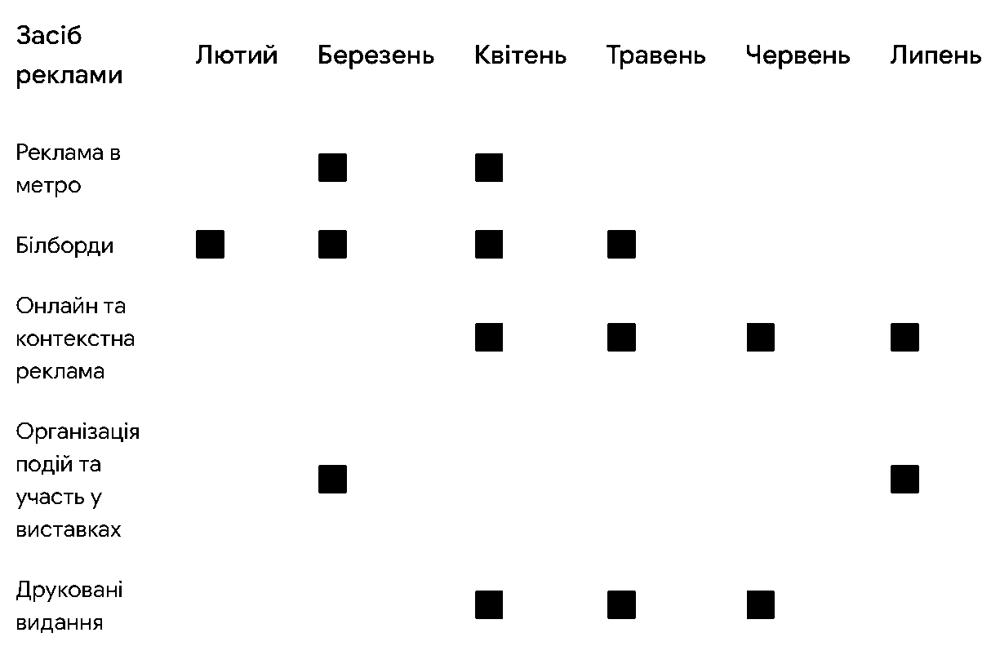
Рисунок 3.1 – Графік проведення рекламної кампанії

Для стимулювання збуту в умовах невизначеної ринкової ситуації, пропонуємо впровадження наступних заходів: активна участь у виставках і будівельних заходах для демонстрації продукції та залучення нових клієнтів, організація стенду з новітніми рішеннями та технологіями у сфері бетону; створення тимчасових акцій та знижок для клієнтів, які роблять замовлення на великі обсяги або беруть участь у відновлювальних проектах; надання спеціальних цінових пропозицій для об'ємних замовлень або партнерів, які регулярно купують бетон, розробка персоналізованих пропозицій та бонусів для постійних клієнтів.
Крім того, пропонуємо впровадити систему знижок, що залежать від обсягу закупівель бетонної продукції. Деталі будуть представлені на рисунку 3.2.

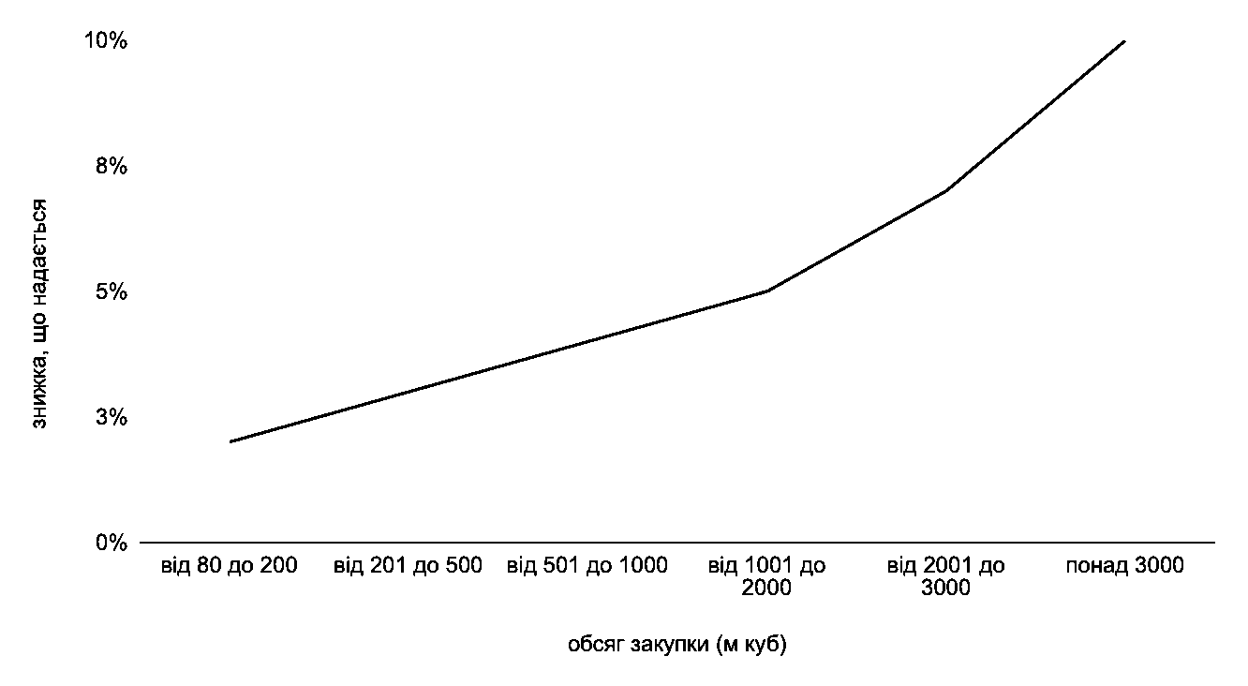
Рисунок 3.2 – Система знижок

Для надання рекомендацій стосовно стратегії особистого продажу, пропонується визначити цілі підприємства. По-перше, важливим є забезпечення клієнтського задоволення від продуктів або послуг. Для цього варто забезпечити оперативне вирішення проблем споживачів та підтримання позитивних відгуків, зменшуючи час від початку ведення переговорів з компаніями до підписання угоди про постачання. Варто сконцентруватись на глибшому розуміння потреб клієнтів та розширення клієнтської бази через активний пошук та просування продуктів або послуг
По-друге, однією з основних цілей компанії є збільшення середнього чеку продажів на кожного промислового споживача з 80 500 до 100 000 грн. Крім цього, варто звернути увагу на підвищення впізнаваності бренду через участь у виставках, заходах та мережевому зв'язку.
Для того, щоб впровадити сервіс персоналізованого обслуговування клієнтів, відстеження взаємодії з ними та автоматизації процесів продажу рекомендується впровадити CRM-систему. Ця система дозволяє зберігати всю інформацію про клієнтів в єдиному центрі, включаючи їх контактні дані, історію замовлень, попередні угоди та специфічні вимоги. CRM-система забезпечує зручний доступ до цієї інформації, що дозволяє продавцям ефективніше спілкуватися з клієнтами, розуміючи їхні потреби та історію взаємодії. Крім того, система автоматизує процеси планування та виконання завдань, що сприяє своєчасному виконанню обов'язків та дотриманню термінів. Вона також допомагає встановлювати й відстежувати програми лояльності, підтримуючи та стимулюючи повторні покупки.
Рекомендується застосування системи SalesDrive, яка має широкий спектр функціональних можливостей, що сприятимуть підвищенню ефективності процесу персоналізованих продажів на підприємстві. Пакет для 15 користувачів коштує 2790 грн/місяць.
Що стосується цілей стратегія PR, то вони, в першу чергу, спрямована на створення позитивних відносин з представниками ЗМІ, надання інформації та підтримку її медійного висвітлення. Також вони орієнтована на розробку та реалізацію ініціатив, що сприяють громадському добробуту та взаємодії з місцевими спільнотами. Основна мета полягає в створенні позитивного іміджу компанії серед цільової аудиторії та громадськості.
PR є ключовим елементом стратегії, коли компанія має ефективно комунікувати з усіма зацікавленими сторонами. Пропонується надати декілька ініціатив PR. По-перше, важливим є підкреслення ролі компанії у забезпеченні будівельних матеріалів для ремонту та відновлення інфраструктури. Підприємству варто розміщувати актуальну інформацію через офіційний веб-сайт та соціальні мережі для швидкого доступу до важливих оголошень, цим самим інформуючи промислових споживачів та партнерів про заходи, які компанія приймає для забезпечення стабільності в умовах війни. Також варто варто підтримувати імідж бренду шляхом залучення до благодійних програм та спонсорських ініціатив, спрямованих на допомогу ЗСУ та постраждалим від війни або на відновлення інфраструктури, з пропозицією місячних внесків у розмірі 35,000 грн до офіційних та прозорих фондів.
Наведені вище рішення допоможуть підвищити впізнаваність підприємства. Крім цього, дозволять зміцнити конкурентні позиції та створити у споживача конвенціональне сприйняття бренду.
3.3 Економічне обґрунтування ефективності маркетингових заходів для ТОВ «Брік Трейд»

У попередніх пунктах роботи було проведено маркетингове дослідження та запропоновано низку маркетингових рішень. У цьому пункті слід обґрунтувати запропоновані заходи з економічної точки зору, тому необхідно розглянути: витрати підприємства на проведення маркетингового дослідження; витрати, пов'язані із впровадженням запропонованих маркетингових заходів, а також економічний результат, який отримає підприємство від реалізації цих заходів.
Спочатку визначимо витрати на проведення маркетингового дослідження. Процес дослідження складався з кількох етапів, зокрема:
1. Визначення методів та складання плану дослідження — було досліджено різні методи, застосовувані для вирішення виявленої маркетингової управлінської проблеми; обрано найдоцільніші; розроблено структурно-логічну схему дослідження; детально описано всі етапи з аргументацією обраних методів;
2. Розробка анкет для опитування потенційних споживачів — після вибору методів, які будуть використовуватись під час дослідження, створено анкети для потенційних та існуючих споживачів, спрямовані на виявлення їх вимог до продукції та ставлення до поточної ринкової позиції.
3. Пошук та відбір респондентів — для застосування методу експертних оцінок було обрано респондентів інженерів-конструкторів з досвідом від 3 років та професійною репутацією. Для проведення опитувань, було обрано респондентів для двох вибірок: потенційних споживачів – працівників збутових відділів компаній забудовників та дорожніх компаній, а також існуючих споживачів підприємства;
4. Складання анкет у Google Forms — наступним етапом було перенесення розроблених анкет для методу експертних оцінок та опитувань у електронну форму за допомогою веб-додатку від Google;
5. Обробка отриманих даних — дані, отримані під час застосування методу експекртних оцінок, опитувань потенційних та існуючих споживачів, необхідно зіставити з попередньо визначеними гіпотезами та ухвалити рішення щодо доцільності проведення репозиціонування;
6. Розробка пропозицій щодо вдосконалення маркетингової діяльності — після визначення доцільності проведення репозиціонування, було розроблено рекомендації щодо модифікованого комплексу маркетингових комунікацій, що здатні транслювати нове позиціонування. Витрати на проведення маркетингового дослідження наведемо у таблиці 3.12.

Таблиця 3.11 — Витрати на проведення дослідження
№ | Стаття витрат | Вартість, грн
1 | Визначення методів та складання плану дослідження | 10 000
2 | Розробка анкет для опитування потенційних споживачів | 700
3 | Пошук та відбір респондентів | 1 400
4 | Складання анкет в Google Form | 300
5 | Збір та обробка отриманих даних | 1 900
6 | Розробка пропозицій щодо вдосконалення маркетингової діяльності | 4 000
Всього |  | 18 300
Джерело: складено автором

Таким чином, було встановлено, що витрати на проведення маркетингового дослідження становлять 18 300 грн. Наступним кроком є розгляд витрат, пов'язаних з реалізацією запропонованих маркетингових заходів. Основні витрати при коригуванні маркетингової діяльності підприємства пов'язані з просуванням нової продукції. У пункті 3.2 було визначено основні та додаткові методи просування. Основні методи включають стимулювання збуту та особисті продажі, тоді як додаткові методи охоплюють рекламу та PR. Пропонується створення загального кошторису витрат на рекламу. Наведемо на рисунку 3.3.

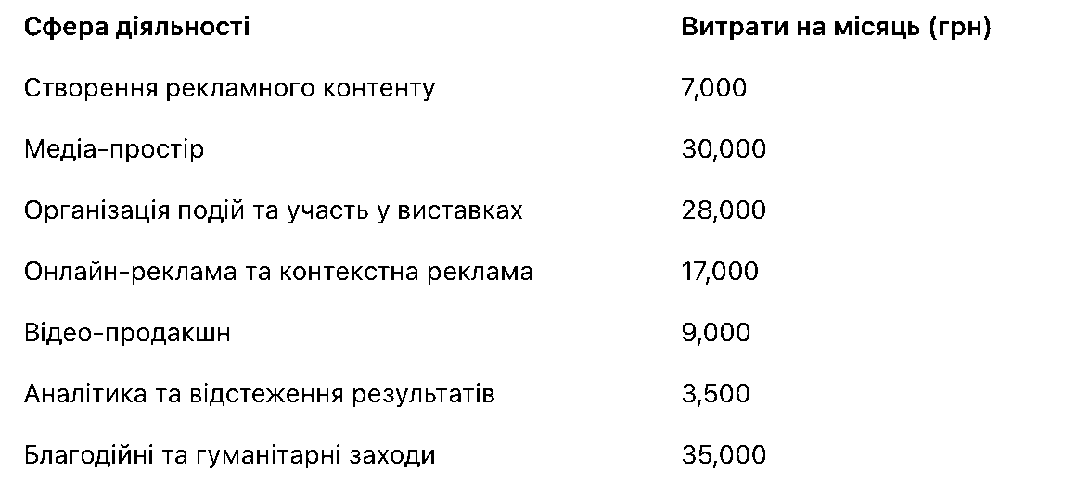
Рисунок 3.3 – Кошторис витрат на рекламу

Отже, всього на рекламну активність варто виділити 129 500. Наступним кроком визначимо медіа-план розміщення реклами на телебаченні та його вартість, наведемо в таблиці 3.12.

Таблиця 3.12 – Медіа-план розміщення реклами на ТБ
Назва каналу | Час | Rating total, % | Rating target, % | Affinity СРР, грн. | Average share, % | Вартість розміщенн я ролику (брутто), грн. | Вартість розміщення ролику з урахуванням всіх знижок (нетто), грн.
“1+1” | 19.30- 22.00 | 89 | 63 | 1415 | 22 | 13 000 | 12000
“Інтер” | 19.30- 22.00 | 82 | 60 | 1681 | 29 | 10000 | 10000
Джерело: [19]

Бачимо, що вартість розміщення реклами на ТБ становить 22000 гривень. Крім цього, запропонуємо рішення стосовно реклами в метро та наведемо витрати в таблиці 3.13.

- Таблиця 3.13 – Витрати на розміщення реклами в метро
Станція | Тип носію | Формат носію | Час розміщення, місяці | Кількість листівок, що розміщується | Вартість розміщення 1 листівки (з урахуванням друку) протягом місяця, грн. | Сукупна вартість розміщення , грн
Печерська | Рекламні планшети | А4 | 1 | 200 | 64 | 12800
Політехнічний інститут | Рекламні планшети | А4 | 2 | 130 | 59 | 7670
Тараса Шевченка |  |  | 1 | 80 | 62 | 4960
Лукʼянівська |  |  | 2 | 100 | 58 | 5800
Усього |  |  |  |  |  | 36190
Джерело: [19]

Витрати на рекламу в метро становлять 36190 гривень. Пропонується навести кошторис витрат на участь у виставці в таблиці 3.14.

- Таблиця 3.14 – Витрати на участь у виставці
№ | Статті витрат | Кількість штук | Витрати на одиницю,грн | Всього, грн
1 | Оренда виставкового простору 7м2 | 1 | 6 000 | 6 000
2 | Виготовлення та оформлення стенду, включаючи стінки, підлогу | 1 | 4 000 | 4 000

- Продовження таблиці 3.14
№ | Статті витрат | Кількість штук | Витрати на одиницю,грн | Всього, грн
3 | Стійки для рекламних матеріалів | 2 | 1 200 | 2 400
4 | Банери | 3 | 1 700 | 3 400
5 | Плакати | 2 | 900 | 1 800
6 | Вартість оренди технічного обладнання аудіо- та відеообладнання | 1 | 1800 | 1800
7 | Вартість оренди комп'ютера та монітора | 1 | 900 | 900
8 | Виготовлення брошур на скобу під А4, 12 сторінок | 500 | 12 | 6000
9 | Виготовлення візиток | 1000 | 0,589 | 589
Всього: 26 889
Джерело: [19]
Отже, витрати на участь у виставці складатимуть 26 889 грн. Підсумовуючи всі наведені вище витрати, сформуємо бюджет просування а таблиці 3.15.
Таблиця 3.15 – Зведений бюджет просування
№ | Стаття витрат | Витрати, грн/місяць
1 | Реклама | 81 000
2 | Виставкова діяльність | 26 889
3 | Особистий продаж | 2790
4 | Внески до благодійних фондів | 35 000
Всього |  | 145 679
Джерело: [19]

Таким чином, загальні витрати на впровадження всіх запропонованих маркетингових заходів, включаючи стимулювання збуту, рекламну кампанію та PR, складатимуть 145 679 грн. Останнім етапом є визначення економічного результату, який підприємство отримає від реалізації цих заходів.
Обчислимо прибуток, виходячи з очікуваного рівня продажів після впровадження стратегії репозиціонування бетону ТОВ “Брік Трейд” та запропонованих змін. Проаналізуємо дані за наступні два роки, де наведені прогнозовані обсяги продажів, відповідні доходи та чистий прибуток, який становить 5% від загального обсягу продажів. Результати розрахунків наведені в таблиці 3.16.

Таблиці 3.16 - Визначення очікуваного прибутку
 | Рік
 | 2024 | 2025 | 2026
Обсяг продажу продажів, м3 | 290 000 | 406 000 | 568 400
Дохід, грн | 85 850 000 | 1 218 000 000 | 1 705 200 000
Чистий прибуток | 4 292 500 | 60 900 000 | 85 260 000
Джерело: складено автором

З наведених даних видно, що обсяги продажів і відповідні доходи значно зростуть після проведення репозиціонування бетону “Брік Трейд”. Однак, слід врахувати, що ці дані не беруть до уваги можливі ризики та дисконтну ставку, тобто процентну ставку, яка застосовується до майбутніх платежів, щоб врахувати ризик і невизначеність, пов’язані з фактором часу. Потрібно розрахувати теперішню вартість інвестицій, тобто суму майбутніх грошових потоків, приведених до сучасного періоду за допомогою визначеного коефіцієнта, – вартість майбутніх надходжень на теперішній час.
Розрахунок проводиться за допомогою формули: FV = PV (1+ i)^n, де FV – майбутня вартість; PV – поточна вартість; n – період часу, на який робиться розрахунок; (1+ i)^n – коефіцієнт, що враховує майбутню вартість грошей. У цьому випадку ми використовуємо ставку дисконтування, яка дорівнює 14%. Ця ставка складається з 13,5%, що відповідає даним НБУ на 26 квітня 2024 року, та додаткового 0,5% для врахування ризиків.
Для 2024 року коефіцієнт дисконтування становить: 1/(1+0,14) = 0,877. Для 2025 року цей коефіцієнт буде: 1/(1+0,14)^2 = 0,769.
Ці коефіцієнти показують, як потрібно зменшити майбутню вартість грошей, щоб визначити їхню поточну вартість з урахуванням часу та ризиків. Результати цих розрахунків, які допоможуть визначити доцільність інвестування в репозиціонування бетону “Брік Трейд”, представлені в таблиці 3.17.

Таблиця 3.17 – Розрахунок доцільності інвестування у репозиціонування бетону
Рік | Витрати | Грошовий потік | Коефіцієнт дисконтування | Дисконтована вартість, грн
2025 | 145 679 | 525 000 | 1 | 525 000
2026 |  | 1 225 000 | 0,877 | 1 074 425
Джерело: складено автором

Отже, дисконтована вартість грошових потоків складає: 2024 рік – 525 000,00 грн, 2025 рік – 1 074 425,00 грн. Загальна дисконтована вартість прибутку за два роки складає 1 599 425,00 грн. Це допомагає оцінити доцільність інвестування в репозиціонування бетону з урахуванням витрат та майбутніх грошових потоків.
Коефіцієнт рентабельності (PI) – це показник, що дозволяє визначити, наскільки зростає вартість активу на кожну вкладену гривню. Він розраховується за формулою:
Коефіцієнт рентабельності = Поточна вартість доходів / Поточна вартість чистих інвестицій. Таким чином, за перший рік коефіцієнт рентабельності складе:
PI = 525 000,00 / 145 679,00 = 3,60 грн. Отже, кожна інвестована гривня принесе три гривні і шістдесят копійок уже в перший рік.
Період окупності (PBP) – це час, за який дисконтовані грошові потоки, отримані від реалізації проекту, дорівнюють дисконтованому грошовому потоку витрат: PBP = 145 679,00 / 525 000,00 = 0,28 року або приблизно 103 дні.
Таким чином, витрати на просування та маркетингові дослідження окупляться менш ніж за третину року і вже в перший рік принесуть додатковий прибуток. У довгостроковій перспективі це забезпечить суттєве зростання доходів компанії. Вже в другий рік чистий прибуток становитиме на 1 225 000,00 грн більше, ніж у 2024 році, а в подальшому очікується подальше зростання рівня продажів і чистого прибутку.
Висновки до розділу 3

У цьому розділі було представлено та проаналізовано результати проведеного маркетингового дослідження. Отримані відповіді на пошукові питання дозволили сформулювати висновки для кожного з них. На основі отриманих даних та використаної методології було розроблено рекомендації щодо коригування існуючої стратегії позиціонування бренду “Брік Трейд” та визначено комплекс маркетингових комунікацій для реалізації нового позиціонування компанії. Після цього було розраховано економічне обґрунтування доцільності запропонованих змін у маркетинговій діяльності підприємства. Зокрема, було використано такі показники, як індекс прибутковості та період окупності, а також здійснено розрахунок доцільності інвестування у репозиціонування бренду бетону.

ВИСНОВКИ

У роботі було здійснено комплексне дослідження маркетингової управлінської проблеми репозиціонування бетонного підприємства ТОВ «Брік-Трейд». Основною метою дослідження було визначення ефективних шляхів для покращення ринкової позиції підприємства та розробка рекомендацій щодо побудови нової маркетингової стратегії.
Проведений ситуаційний аналіз виявив, що існуюча ринкова позиція ТОВ «Брік-Трейд» не повністю відповідає потребам та очікуванням споживачів. В ході аналізу діяльності підприємства на ринку та внутрішніх й зовнішніх факторів маркетингового середовища, нами було виявлено симптоматику, що проявляється у зміні споживчих приференцій, низькій обізнаності бренду, недопозиціонуванні та відсутності маркетингової стратегії. Це свідчить про недостатню увагу компанії до побудови іміджу бренду та привернення уваги потенційних клієнтів та створює гіпотезу про необхідність репозиціонування.
Дослідження було проведено за допомогою кількісних і якісних методів, зокрема анкетування з цільовою аудиторією та експертами галузі. Було розроблено анкети для потенційних споживачів та існуючих клієнтів, а також застосовано методи експертних оцінок з представниками бетонної галузі. За результатами дослідження було виявлено основні проблеми, пов'язані з поточною ринковою позицією підприємства. Зокрема, потенційні споживачі недостатньо обізнані про переваги продукції ТОВ «Брік-Трейд», особливо щодо її міцності та надійності.
На основі отриманих даних було запропоновано низку рішень щодо репозиціонування підприємства. Основний акцент було зроблено на побудові маркетингових комунікацій, що підкреслюють міцність та надійність бетону, який виробляє ТОВ «Брік-Трейд». Рекомендації включають:
- Впровадження розробленої в ході роботи рекламної кампаній “Міцний бетон – відбудуємо країну разом”, яка акцентують увагу на міцності бетону та створює у споживача конвенціональне сприйняття бренду.
- Впровадження програм лояльності для існуючих клієнтів та стимулювання повторних покупок.
- Підвищення присутності бренду в цифрових медіа з використанням соціальних мереж та онлайн-реклами.
- Організацію навчальних семінарів та вебінарів для будівельних компаній та інженерів, що демонструють переваги використання продукції ТОВ «Брік-Трейд».
Крім цього, було проведено розрахунки економічної доцільності запропонованих змін. Враховано витрати на маркетингові заходи та очікуваний приріст продажів. Зроблені висновки свідчать про те, що інвестиції в репозиціонування підприємства є доцільними та забезпечать суттєве зростання доходів.
Результати проведеного дослідження та запропоновані заходи дозволяють зробити висновок, що репозиціонування бетонного підприємства ТОВ «Брік-Трейд» з акцентом на міцність та надійність продукції є ефективним шляхом для покращення його ринкової позиції та підвищення конкурентоспроможності на ринку.

Література

- Котлер Ф. Основи маркетингу – Москва: Видавництво «Прогрес», 1991. – 250-282 ст. (дата звернення 20.04.2024)
- Шаповалов В.А. Управління маркетингом та маркетинговий аналіз : навчальний посібник / В.А. Шаповалов. — Ростов н/Д: Фенікс, 2008. — 345 с - ISBN 978-5-222-13469-9 (дата звернення 25.04.2024)
- Зозульов, А.В. Сегментування ринку : навчальний посібник / А. В. Зозульов. – Х. : Студцентр, 2003. – 232 с. (дата звернення 20.04.2024)
- Зозульов О.В. Ринкове позиціонування: з чого починається створення успішних брендів / О. В. Зозульов, Н. Л. Писаренко. – К. : Знання-Прес, 2004. – 199 с (дата звернення 20.04.2024)
- Зозулёв А.В. Промисловий маркетинг: стратегічний аспект: навчальний посібник [Текст] / А.В. Зозулёв – Х.: Студцентр, 2005 – 328 с. (дата звернення 30.04.2024)
- Хулей Г. Дж. Позиціонування // У кн. Маркетинг. Бізнес-клас: енциклопедія / Під ред. М. Бейкера / Перекл. з англ. під ред. Л. Волкової, С. Божук, Т. Маслової, Л. Ковалик, Н. Розової. — СПб.: Пітер, 2002. — 394-402 с. (дата звернення 20.04.2024)
- Солнцев С. О. Аналіз актуальності стратегії позиціонування : дис. докт. / Солнцев С. О. – Київ (дата звернення 29.04.2024).
- Зозулёв А.В. Промисловий маркетинг: ринкова стратегія : навчальний посібник / А.В. Зозулев – К.: Центр учбової літератури, 2010. – 576 с. (дата звернення 20.04.2024)
- Зозульов А.В., Кубишина Н.С. Маркетинг: Навч. посібник [Текст] / А.В. Зозульов, Н.С. Кубишина – К.: Знання, 2011 – 421 с – ISBN 978-966-346-852-5 (дата звернення 20.04.2024).
- Герасименко В.В. Репозиціонування та життєвий цикл товару [Електронний ресурс]. – Режим доступу: http://www.elitarium.ru/2011/10/27/repozicionirovanie_tovara.html (дата звернення 20.04.2024).
- Зозульов О. В. «BUILDING MEDIA GROUP» на вітчизняному медіа-ринку / О. В. Зозульов (дата звернення 27.04.2024).
- Аналіз ринку цементу, бетону [Електронний ресурс]. – 2018. – Режим доступу до ресурсу: https://pro-consulting.ua/ua/issledovanie-rynka/analiz-rynka-cementa-v-t-ch-cementnyh-klinkerov-betona-tovarnyj-beton-i-dr-ukrainy-2018-god (дата звернення 10.04.2024).
- Антимонопольний комітет України. Рішення про концентрацію у вигляді придбання товариством з обмеженою відповідальністю «БАУКапітал» (м. Київ) частки у статутному капіталі товариства з обмеженою відповідальністю «Бетон Сервіс». // 142-р. – 2018. – С. 1–18 (дата звернення 10.04.2024).
- Результати аналізу ринку бетону [Електронний ресурс]. – 2017. – Режим доступу до ресурсу: https://pro-consulting.ua/ua/pressroom/zameshayut-skolko-nado-o-nekotoryh-rezultatah-analiza-rynka-betona-v-ukraine (дата звернення 20.04.2024).
- Тенденції українського ринку бетону. // 2. – 2020. – С. 12–18 (дата звернення 19.04.2024).
- Домашева Є.А. Підходи до оцінювання ефективності маркетингових Інтернет-комунікацій / О.В. Зозульов, Є.А. Домашева // Економічний вісник Національного технічного університету України “КПІ”. – К.: НТУУ «КПІ» ВПІ ВПК «Політехніка» – 2016. - №13. – С. 369-376 (дата звернення 30.04.2024).
- Носко С. Г. Курсова робота "Оцінка привабливості бетонного ринку львівського регіону" / С. Г. Носко (дата звернення 29.04.2024).
- Носко С. Г. Курсова робота "Розробка стратегії маркетингових комунікацій для бренду «Бетон від Ковальської»" / С. Г. Носко (дата звернення 29.04.2024).
- Наскільки сильно обвалився ринок нерухомості м. Києва [Електронний ресурс]. – 2023. – Режим доступу до ресурсу: https://www.epravda.com.ua/publications/2022/11/29/694368/ (дата звернення 20.04.2024).
- Класифікація конкурентних стратегій (за Ф. Котлером) [Електронний ресурс] – Режим доступу до ресурсу: https://pidru4niki.com/12210605/menedzhment/klasifikatsiya_konkurentnih_strategiy_kotlerom (дата звернення 10.04.2024).
- Зозульов О. В. Типи позиціонування товарів і марок на споживчому ринку / О. В. Зозульов. – С. 1–12 (дата звернення 23.04.2024).

ДОДАТКИ

ДОДАТОК А
Визначення конкурентної позиції за вказаними характеристиками

10
Ціна
Високоміцність продукції
Якість
Індивідуальність підходу до замовлення
Сервіс та консультування
Швидкість доставки
Інноваційність бренду

– ТОВ Брік Трейд
– ТОВ Алекс Груп
– ТОВ Бетон Компані
– ТОВ Дрім Буд

ДОДАТОК Б
Сформована анкета для ЦА підприємства
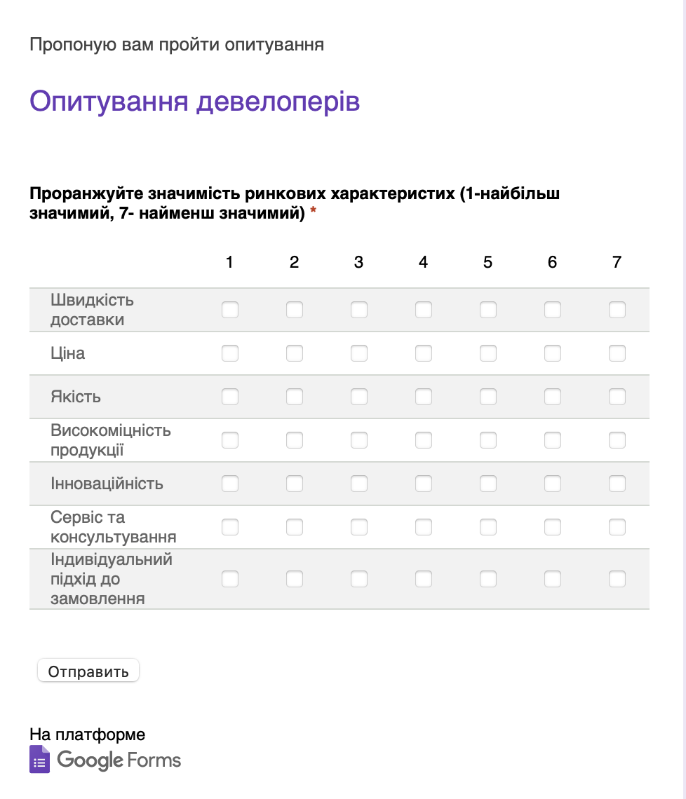
Рисунок Б.1 — Анкета для опитування споживачів в Google Form

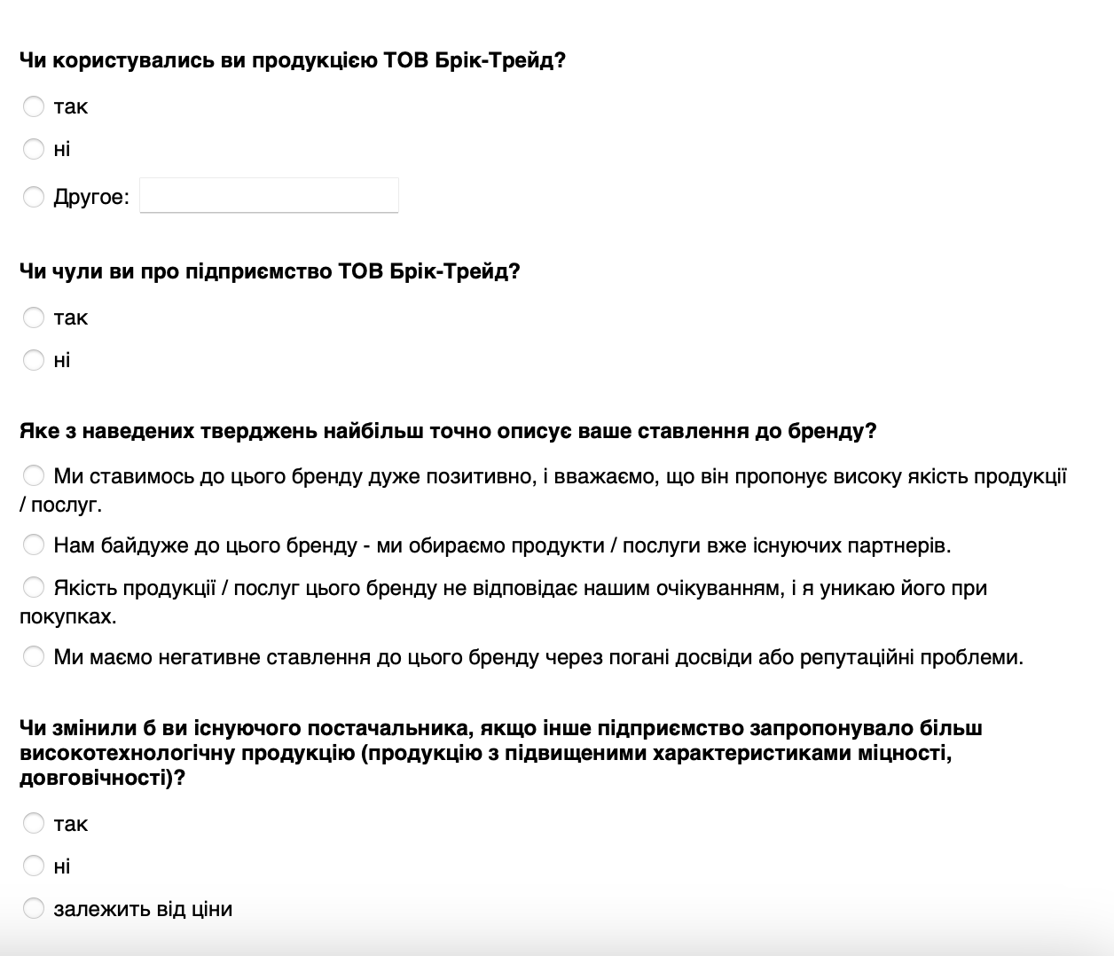
Рисунок Б.2 — Анкета для опитування ЦА в Google Form

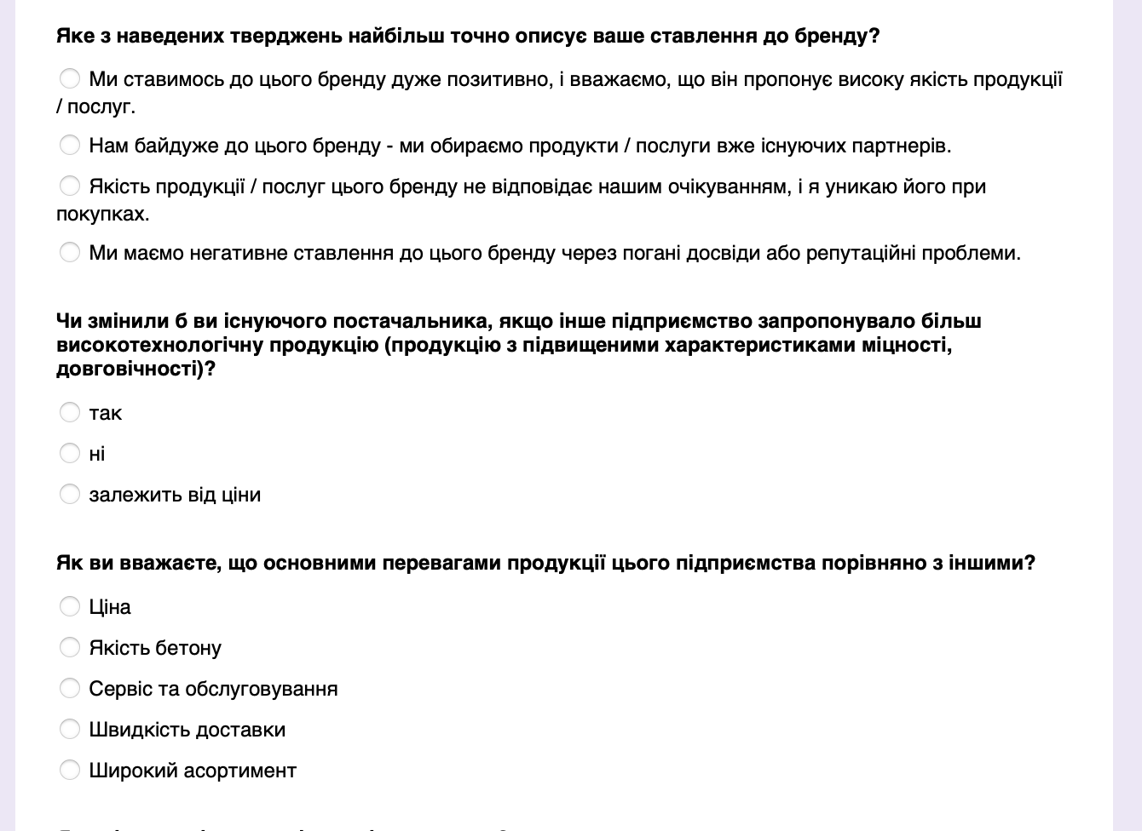
Рисунок Б.3 — Анкета для опитування споживачів в Google Form

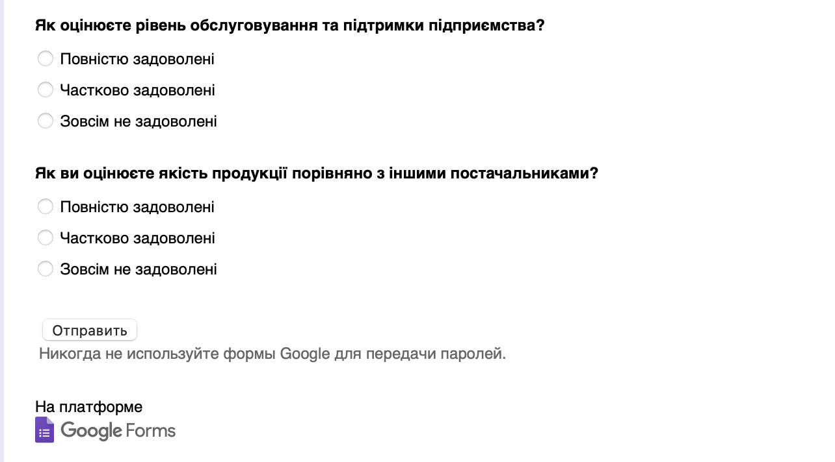
Рисунок Б.4 — Анкета для опитування споживачів в Google Form

